2023多彩贵州旅游商品大赛
金奖
1.韦应丽绣·马尾绣耳环
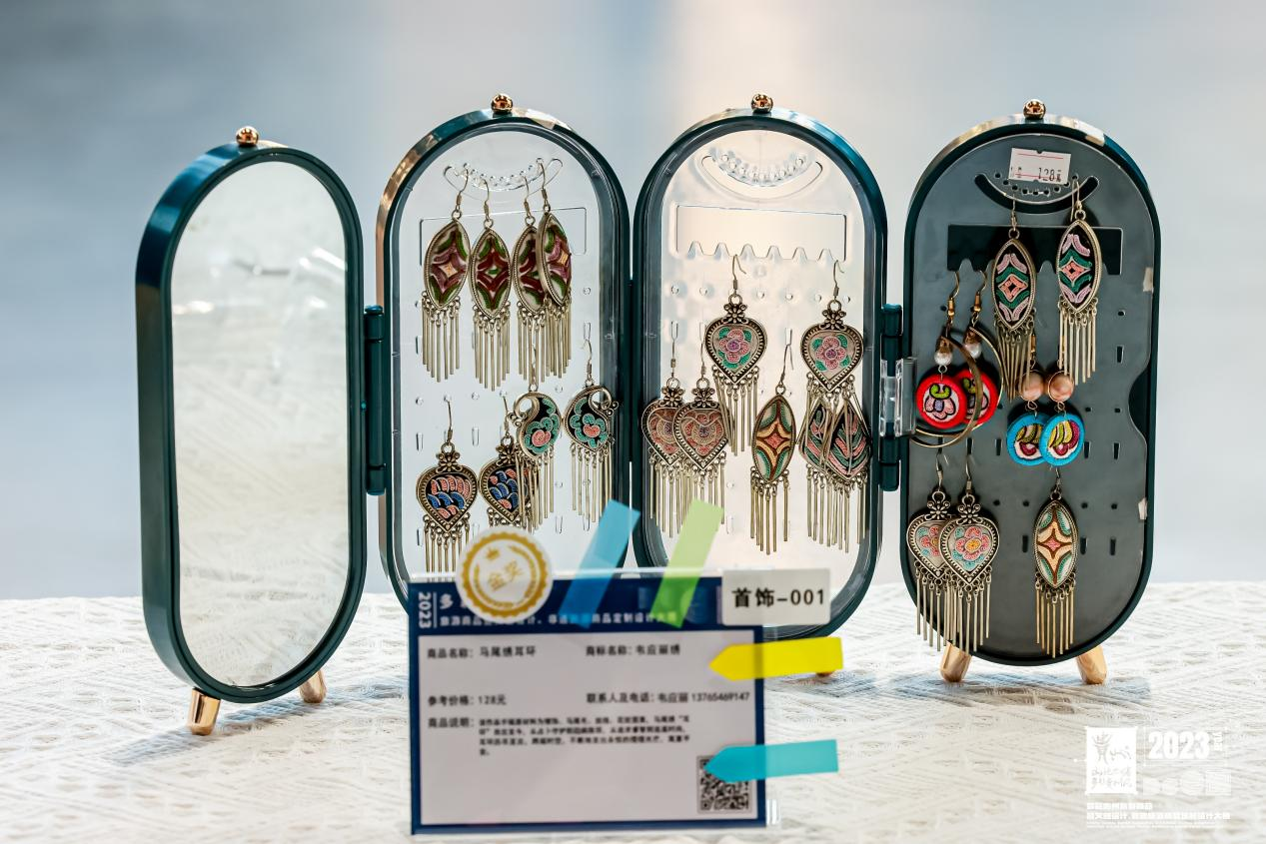
2.贵景黔味·刺梨酥饼
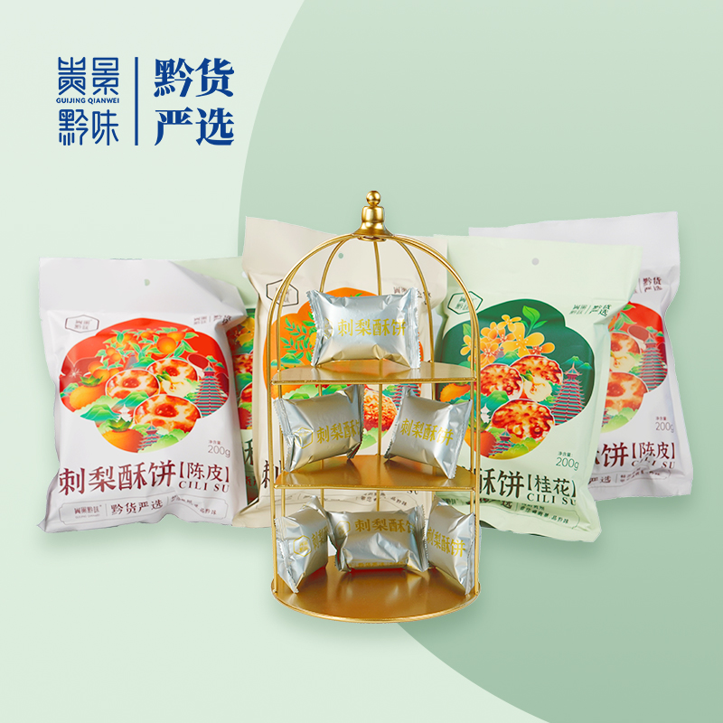
3.乐茗香·红茶
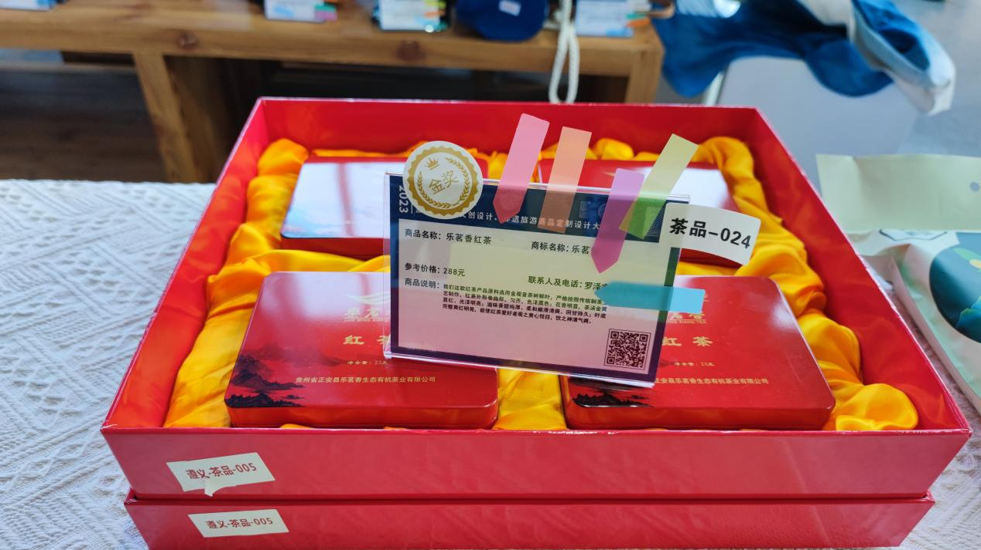
4.黔粹行·流韵之舞蜡染文创陶瓷酒具
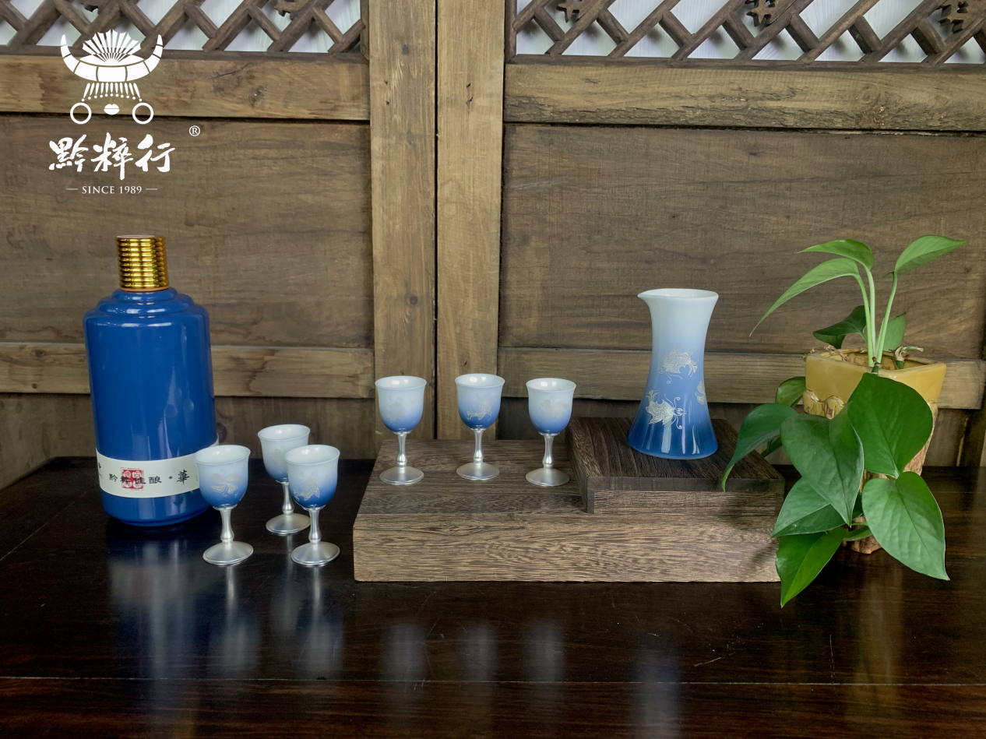
5.图话黔城·黔图宝宝人偶1.0系列
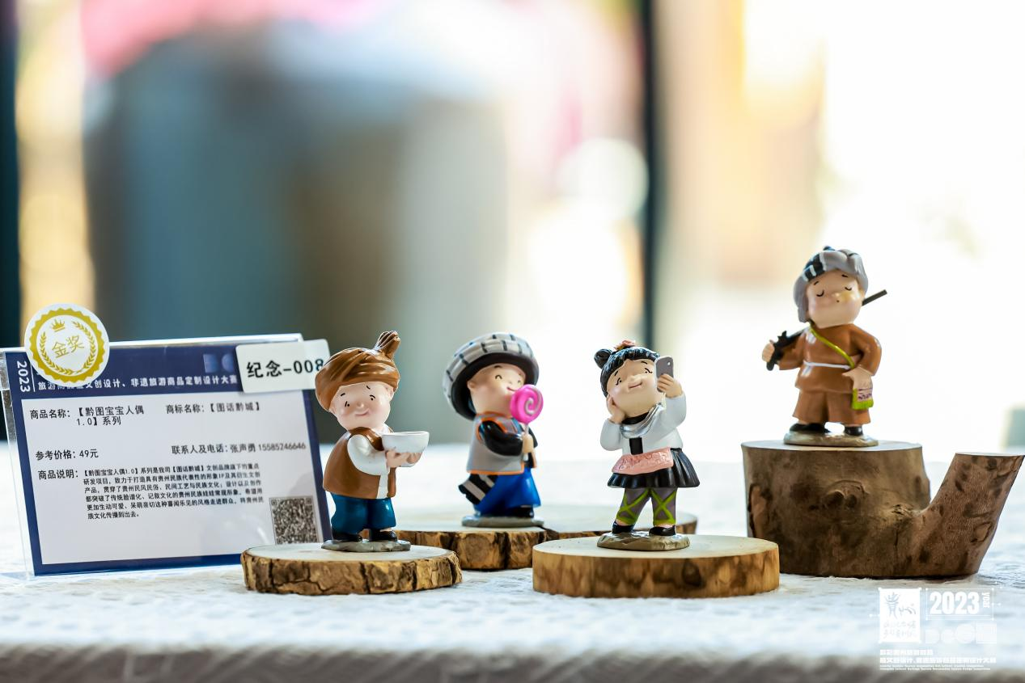
6.水仙马尾绣·马尾绣银环手提包
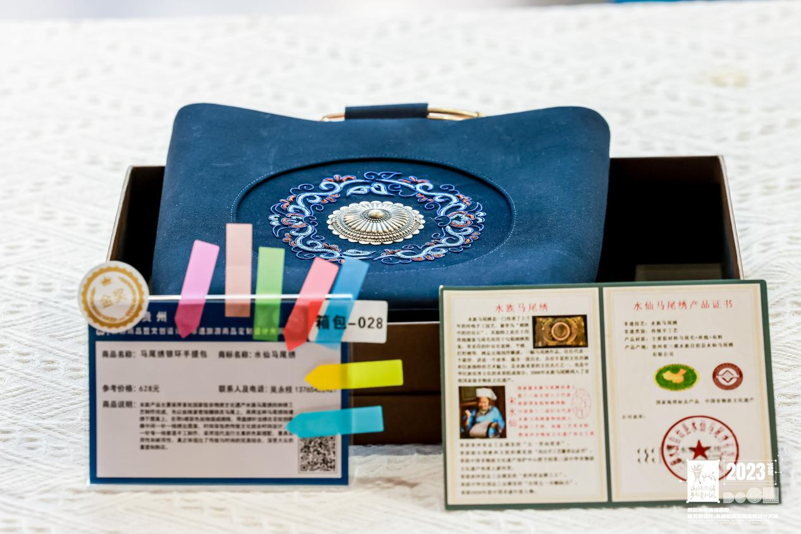
7.贵景黔味·酿酒银杯礼盒
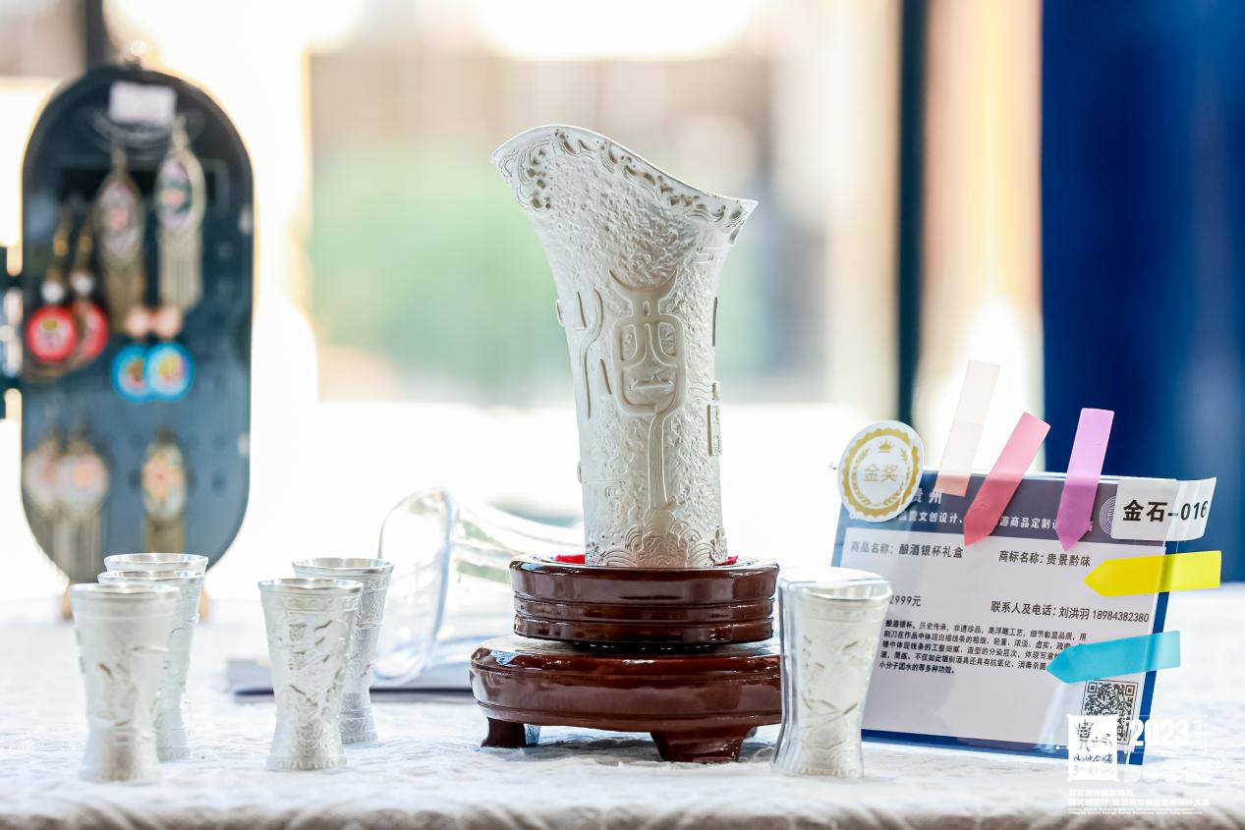
8.黔凤·辣子鸡
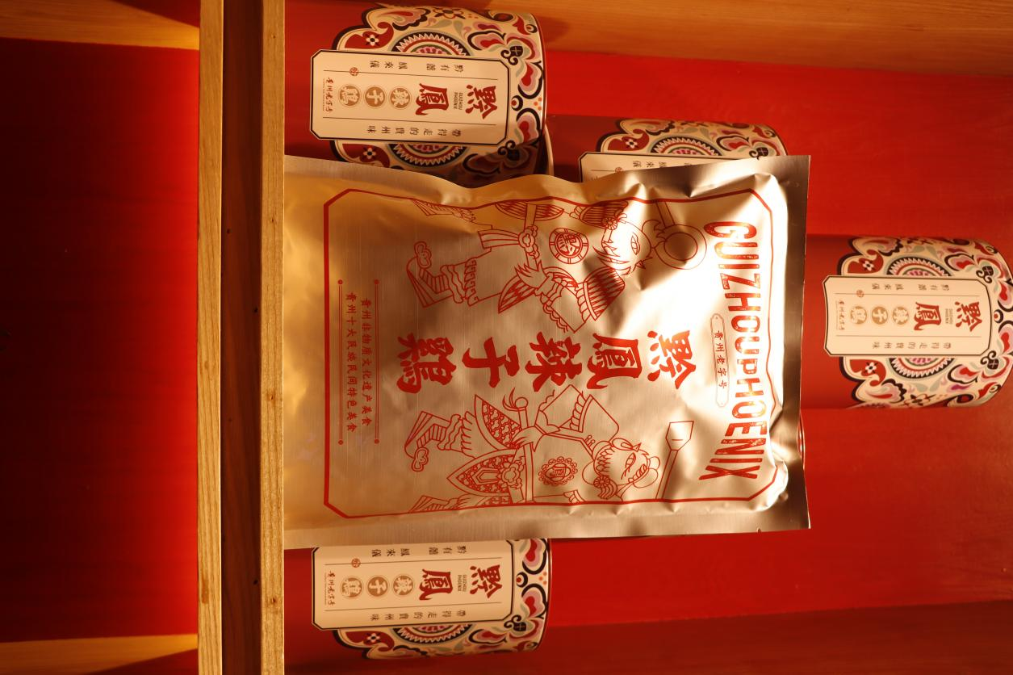

9.国春·国风荷叶首饰系列
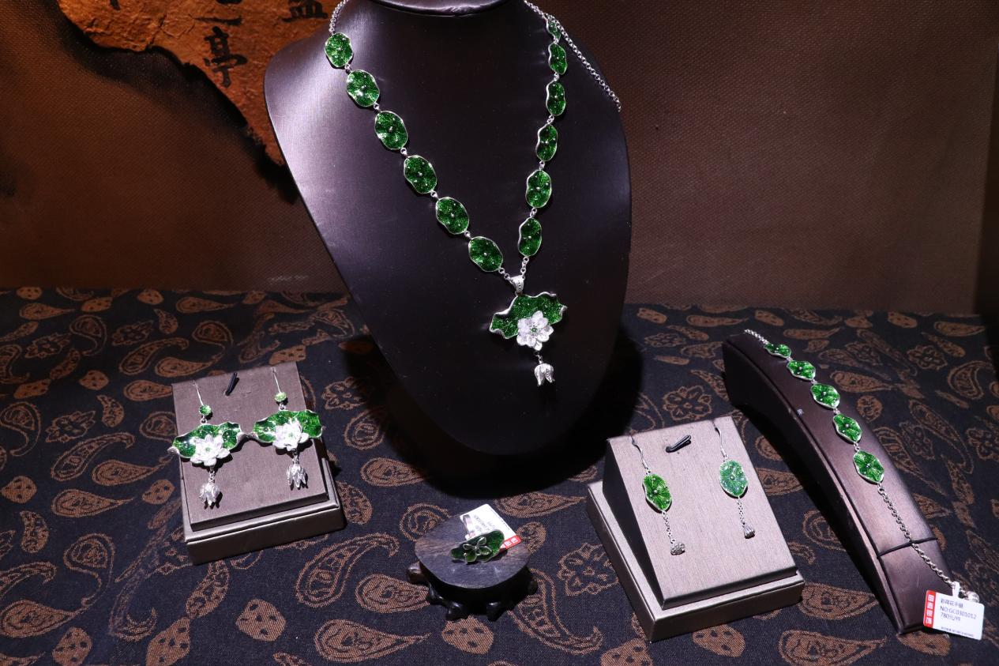
10.娜塔莎·全竹-JC桶
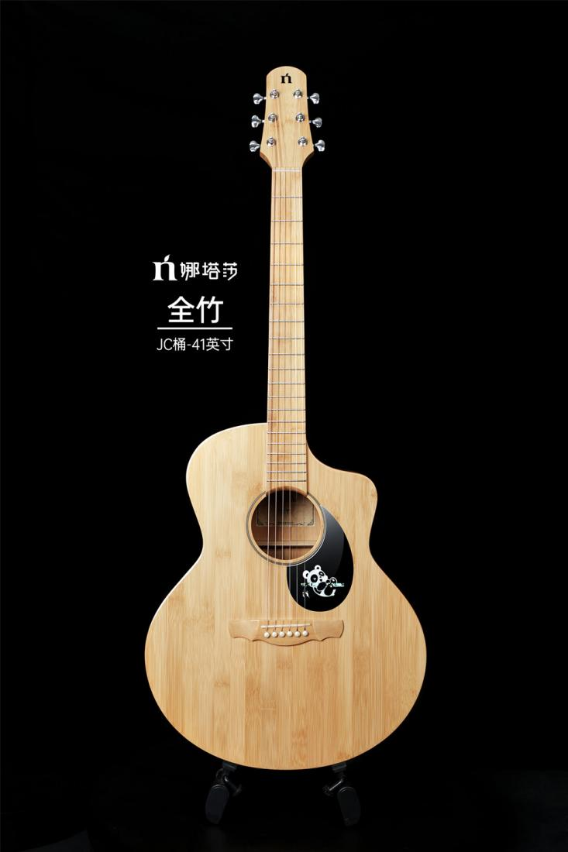
银奖
1.薏妃儿·红豆薏仁粉
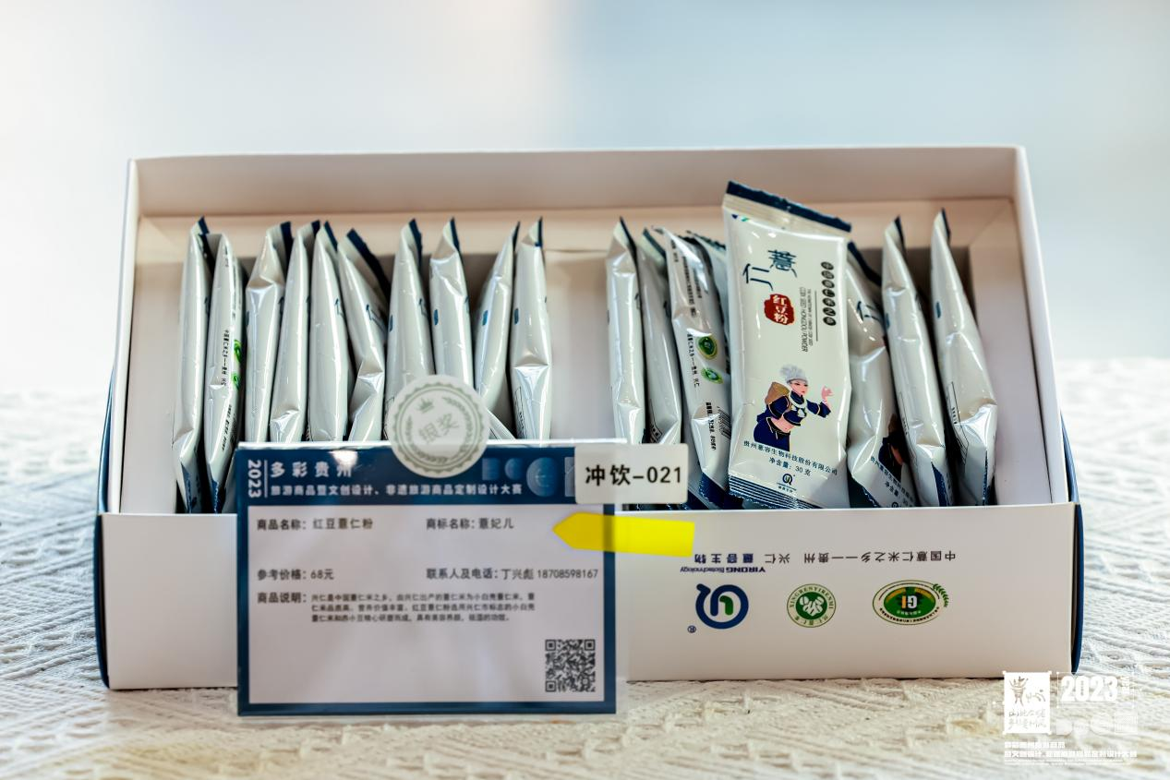
2.辕门口·贵州烙锅辣椒面
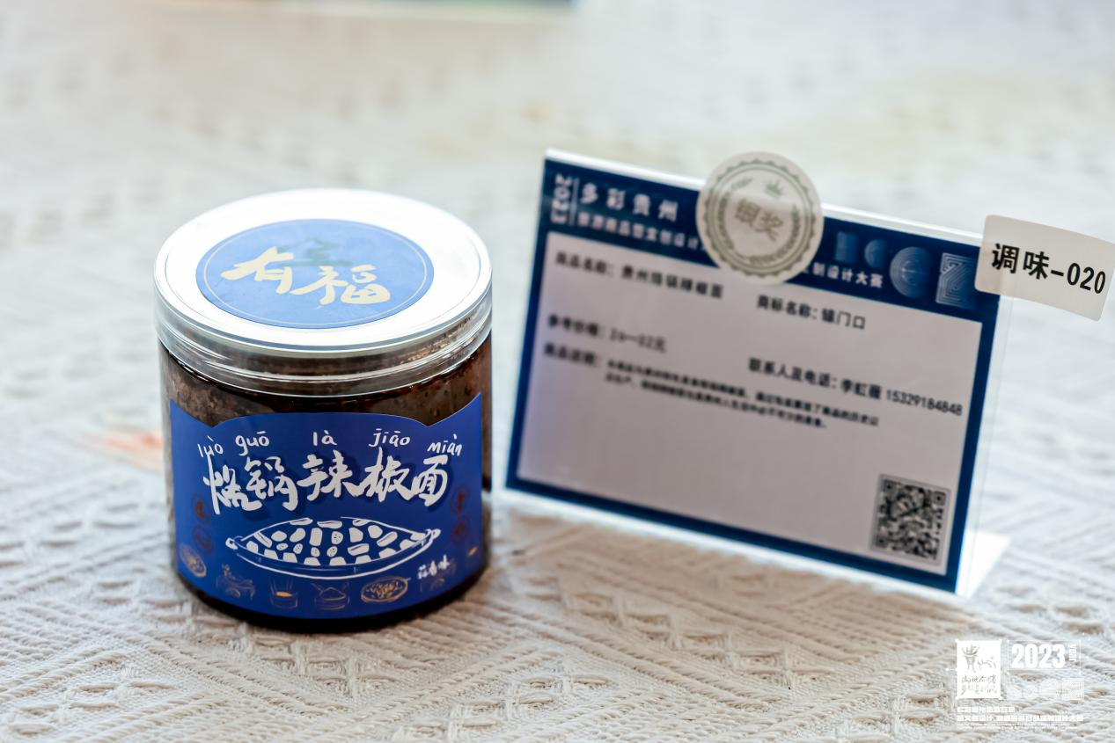
3.绮誉精选·奇遇青梅、奇遇黄桃
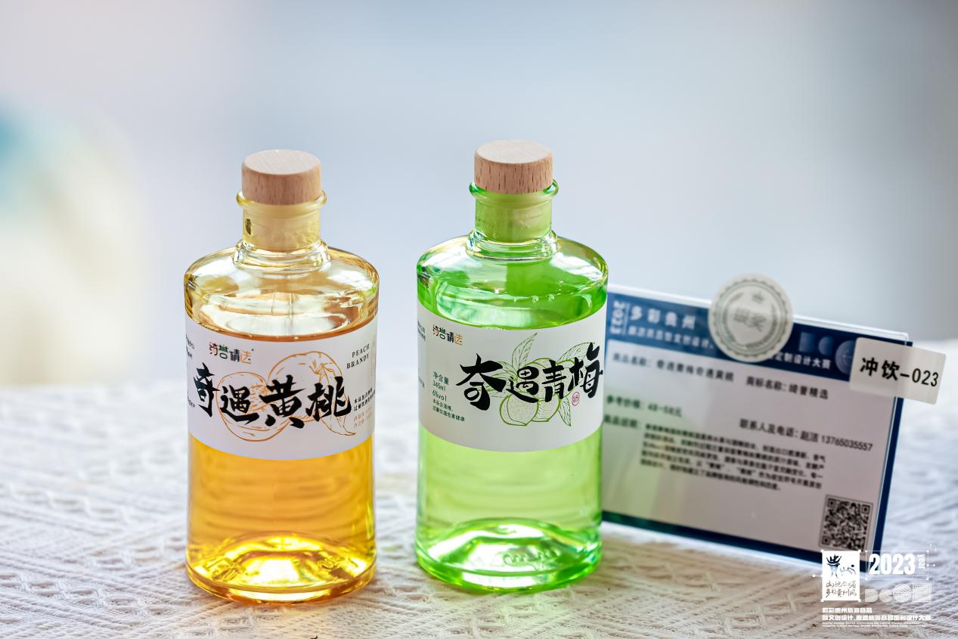
4.黔食汇·无辣不欢
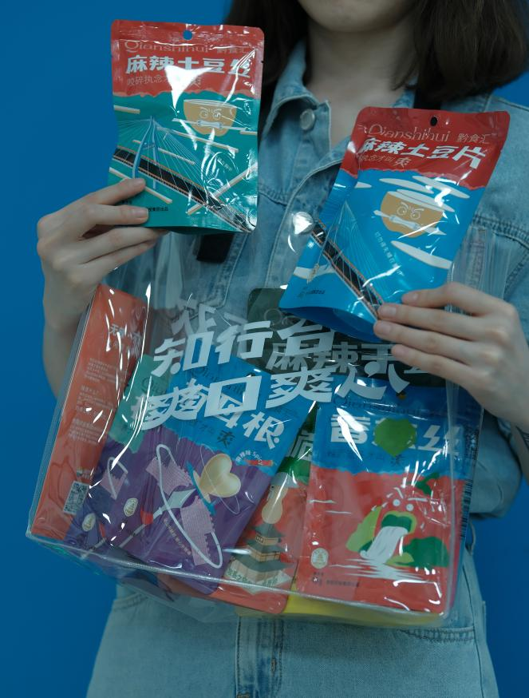
5.全留香·贵州好礼牛肉干
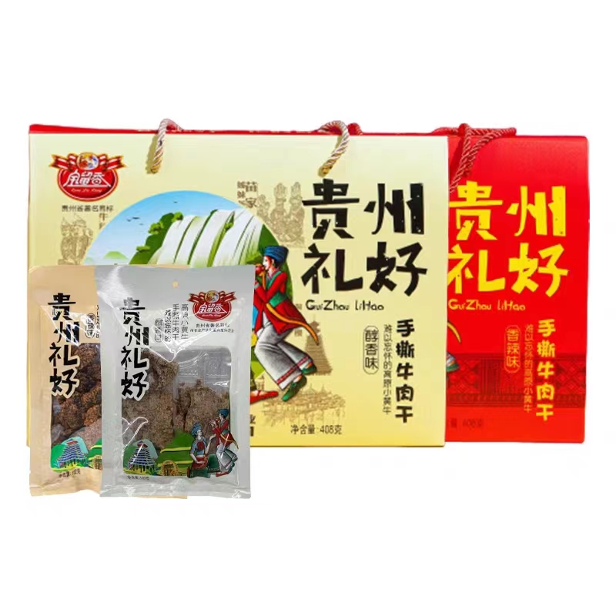
6.黔小妹·香脆折耳根油辣椒
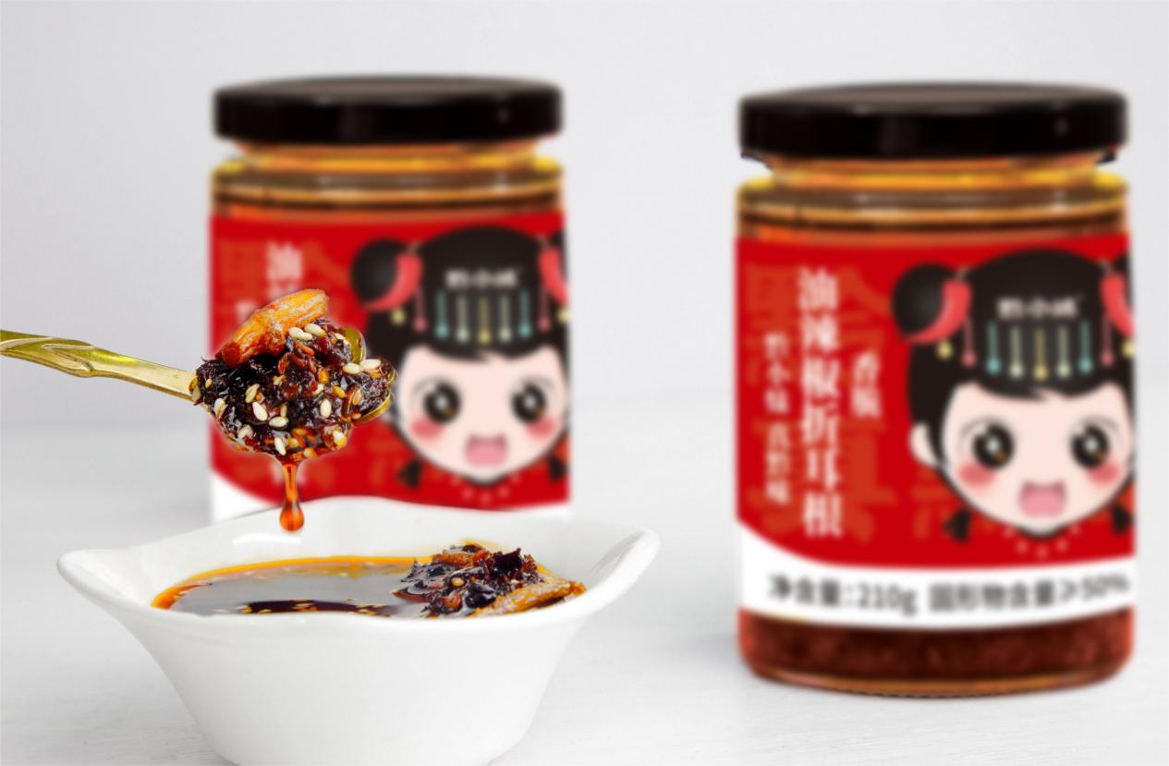
7.梵绿·梵净山翠峰茶
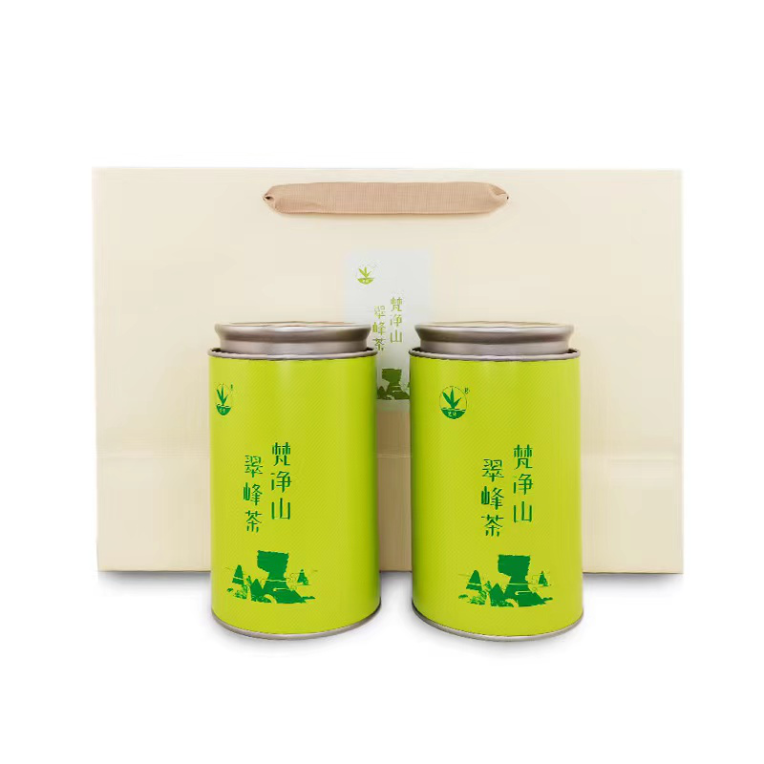
8.GIVEUROSE·玫瑰精油纯露
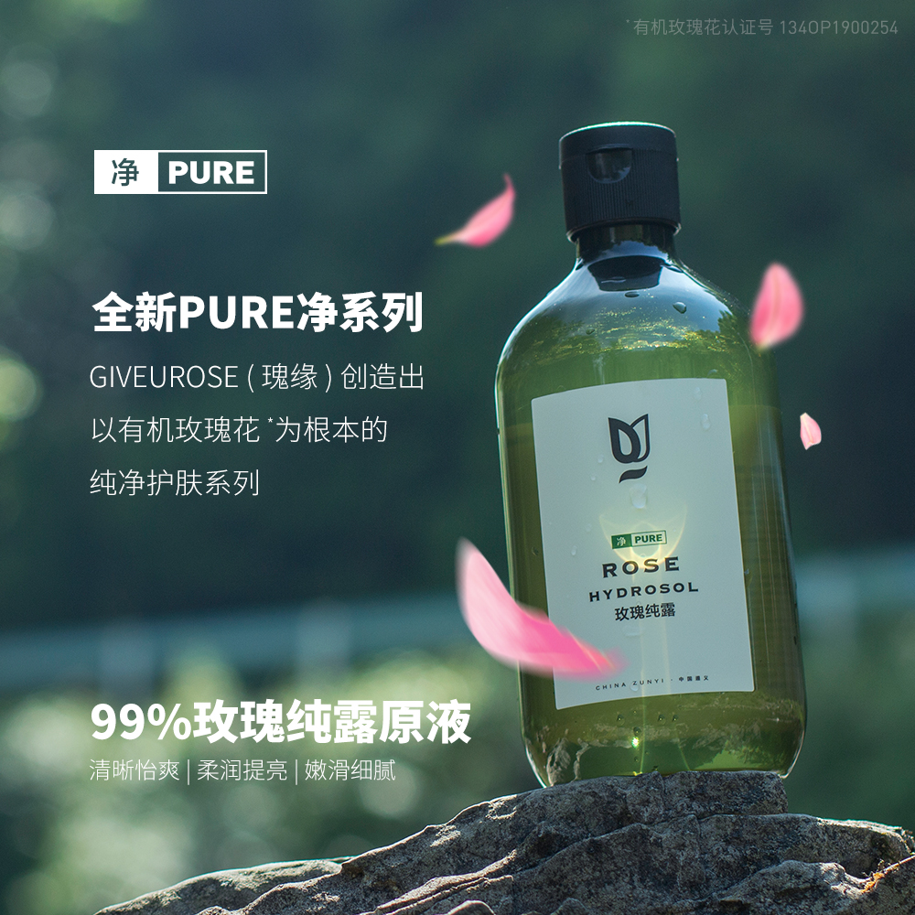
9.黔匠·黔艺之魅茶系列
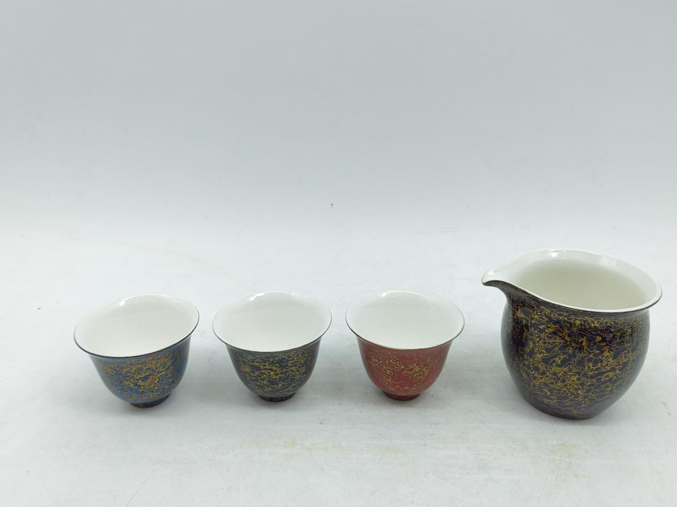
10.明堡·银饰地戏面具（脸谱）
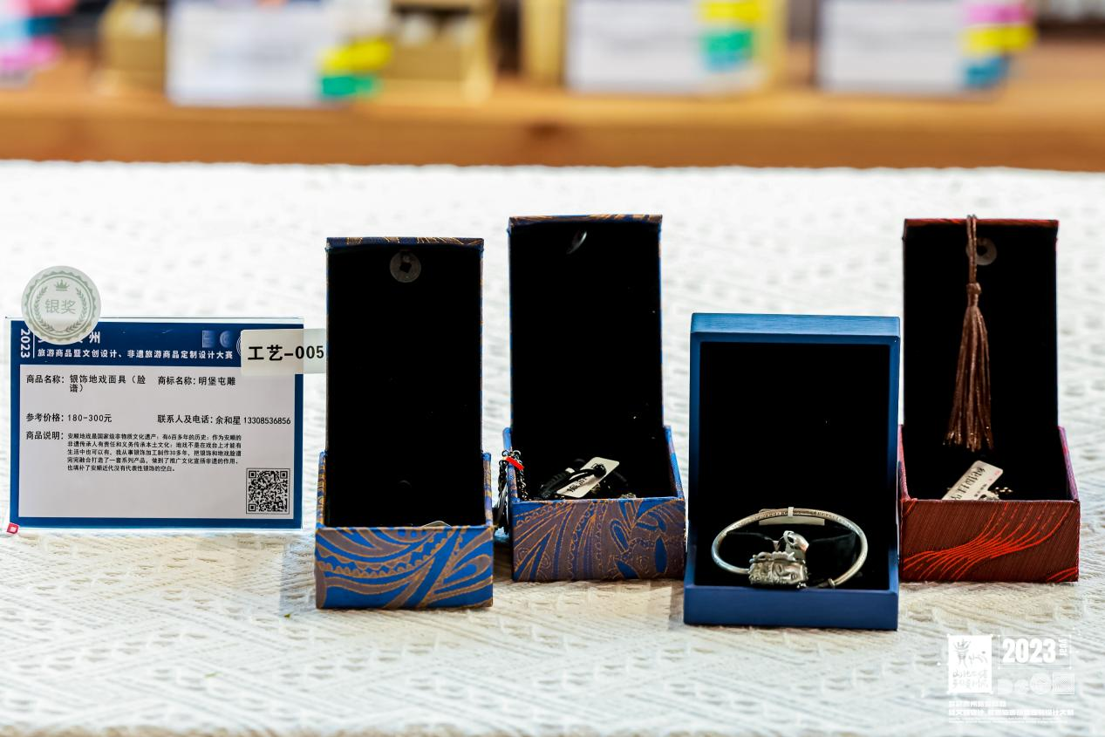
11.黔鼎竹·竹编包系列
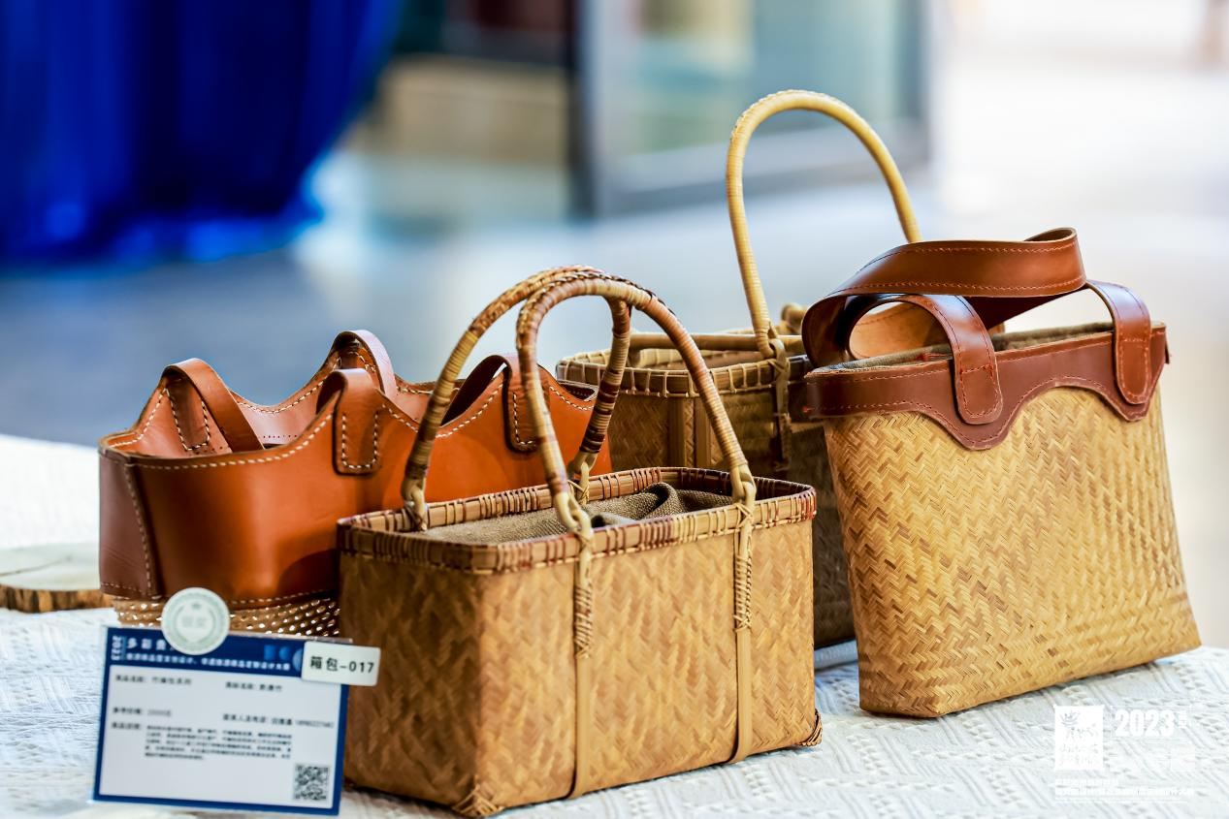
12.潘仕学·“竹韵”非遗银质茶具套件
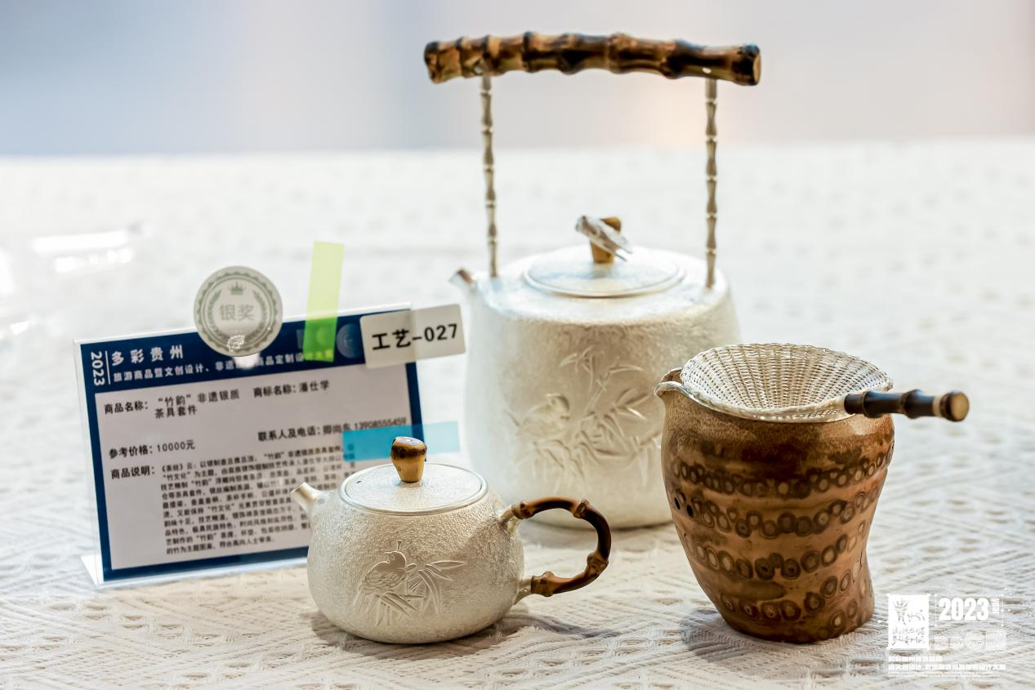
13.卜鹿·活力焕然复方精油
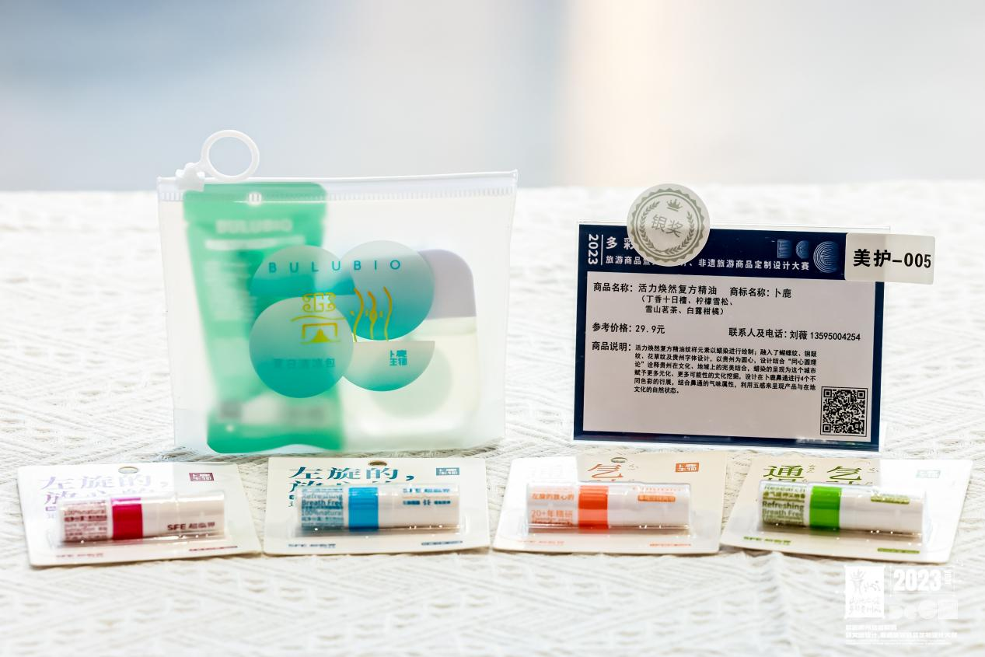
14.黔鼎竹·竹编首饰系列
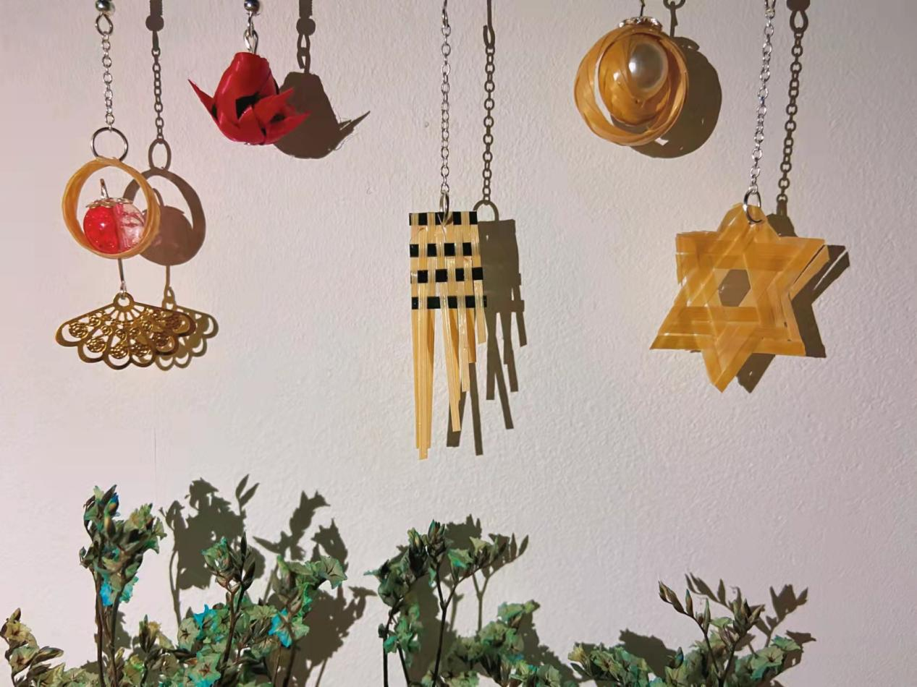
15.韦应丽绣·水族马尾绣手饰扇子
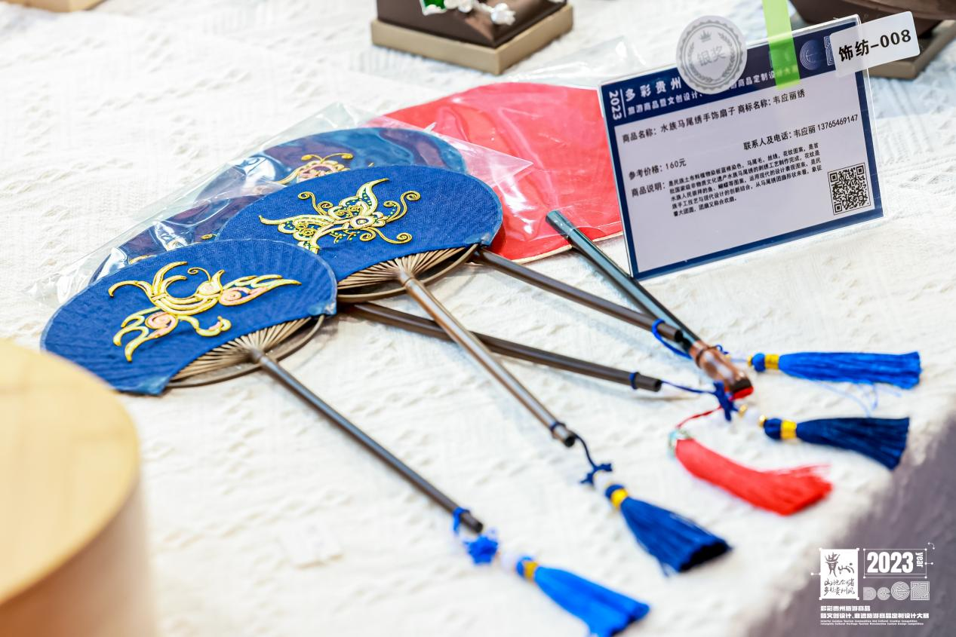

铜奖
1.秀丽染·破茧成蝶
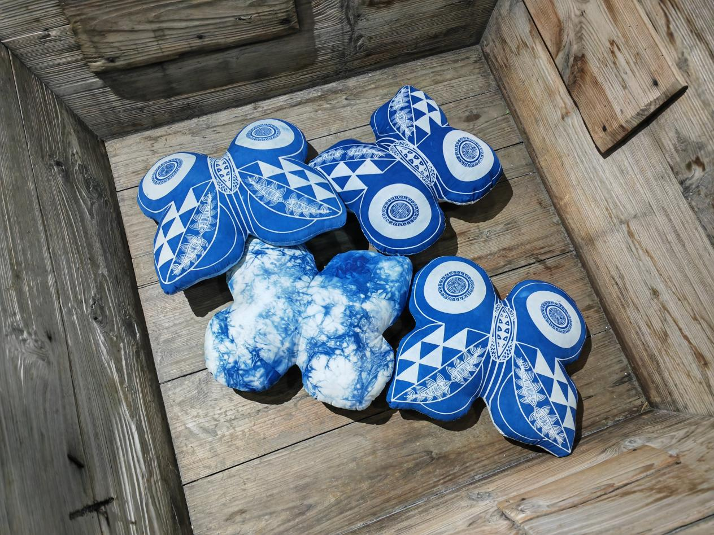
2.泥猴文创·黔途好运防蚊馨香贴
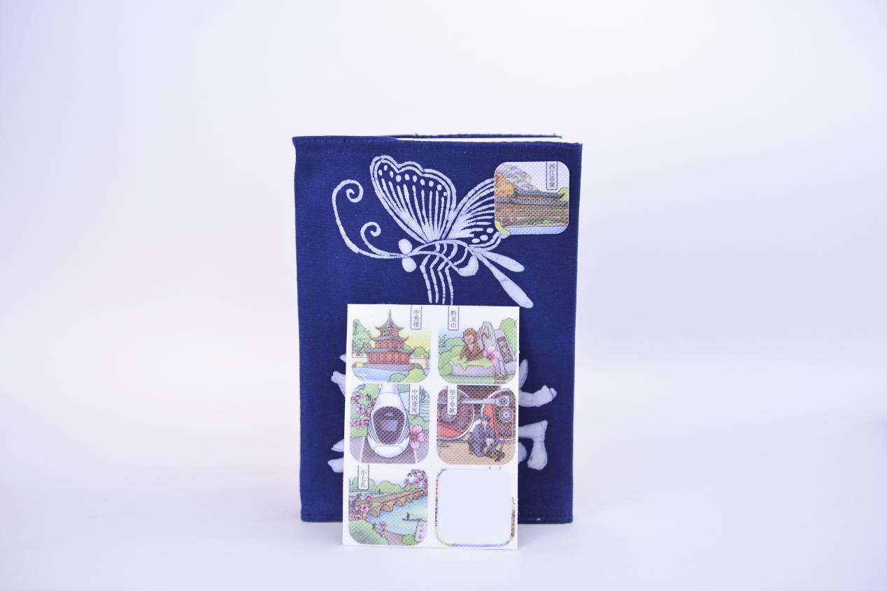
3.苗王染·蓝染金鱼胸针
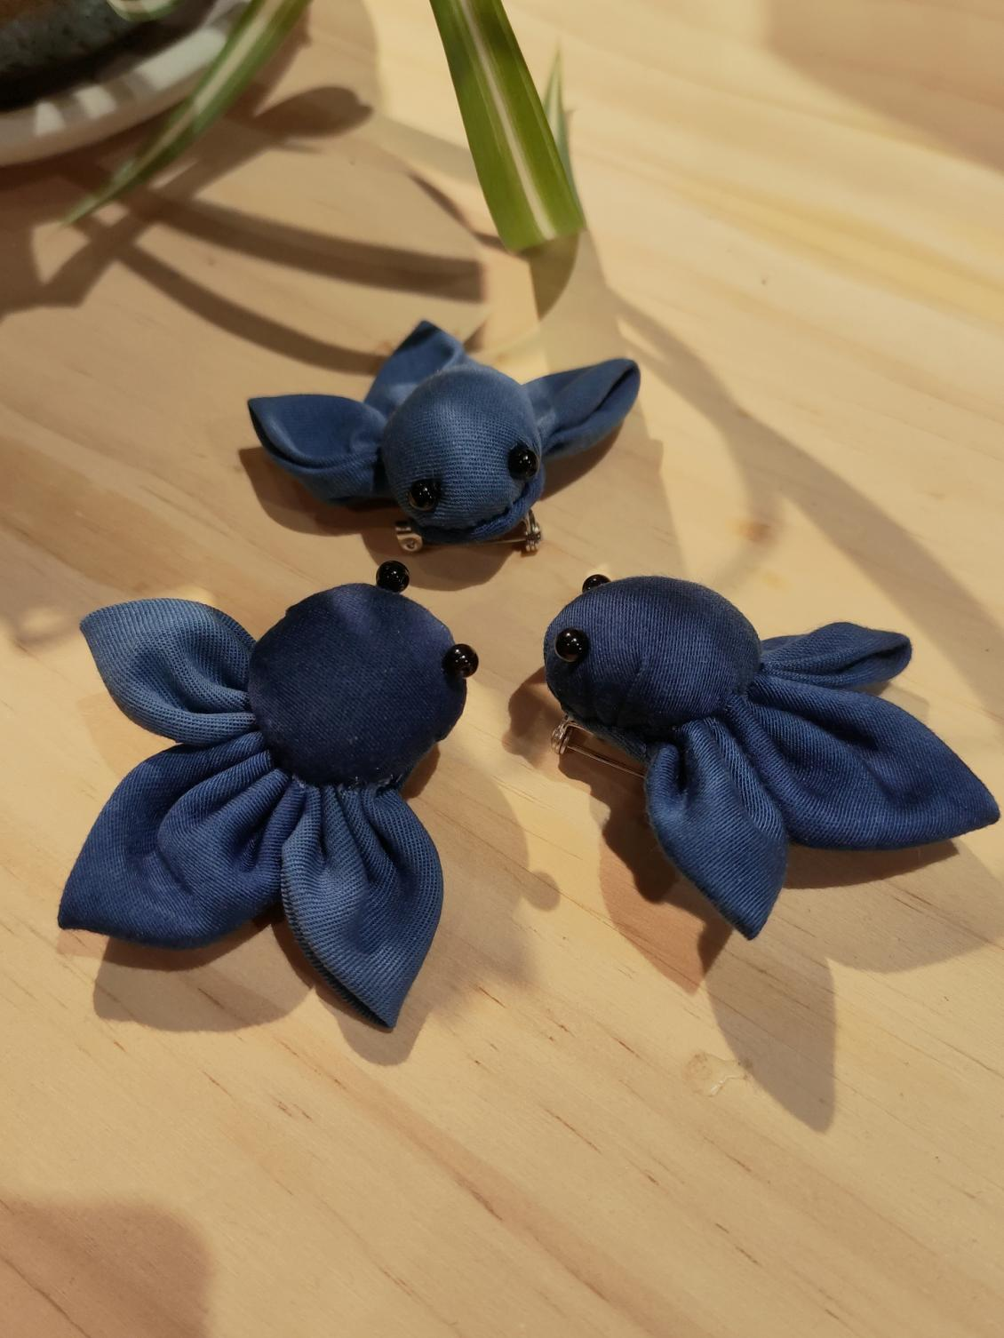
4.灵之雀·黔景钞艺画
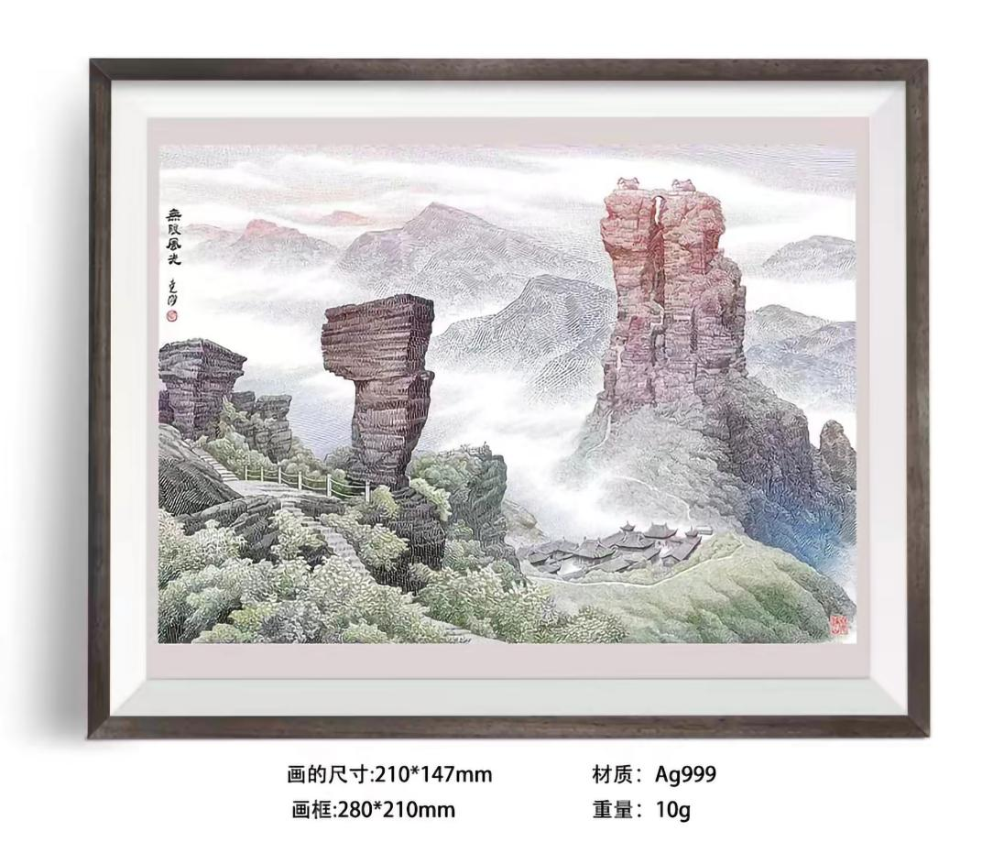
5.一平书垌文化·刺绣、蜡染平板包
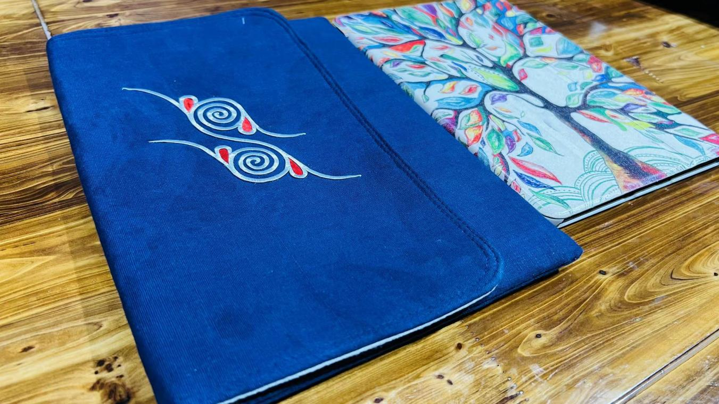
6.黔鼎竹·竹编花器系列
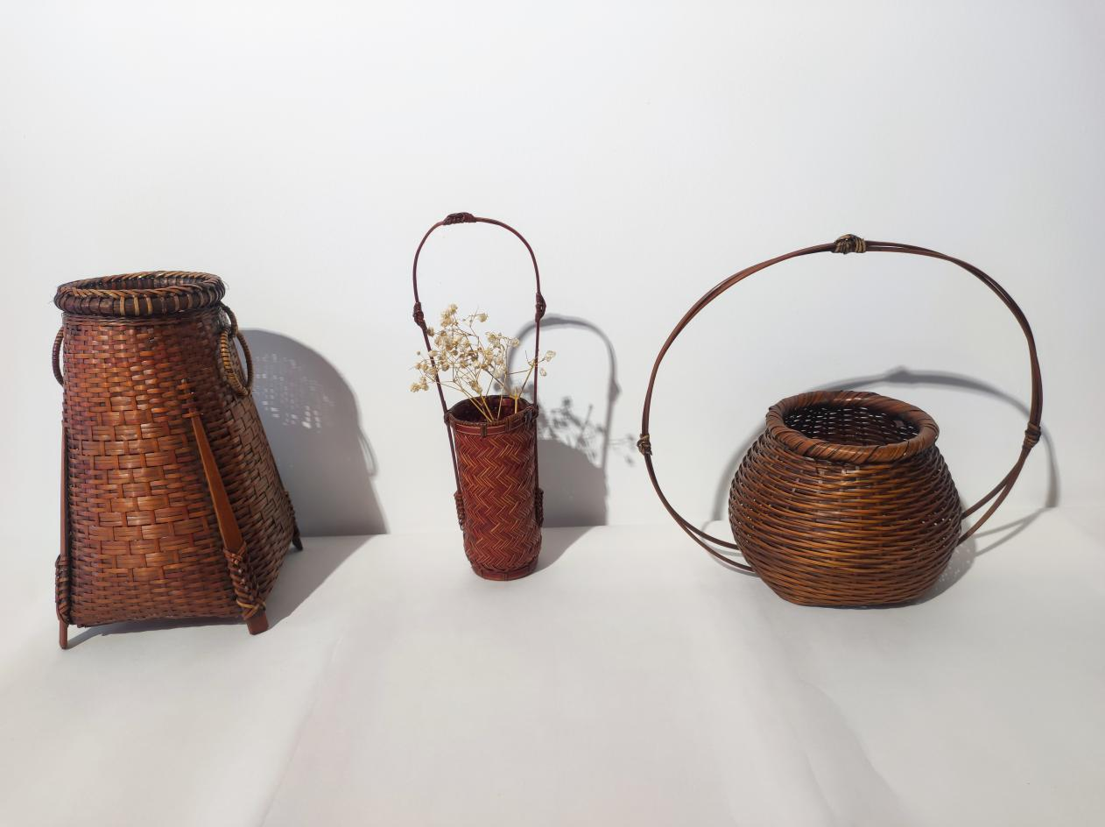
7.贵人银都·葫芦挂件
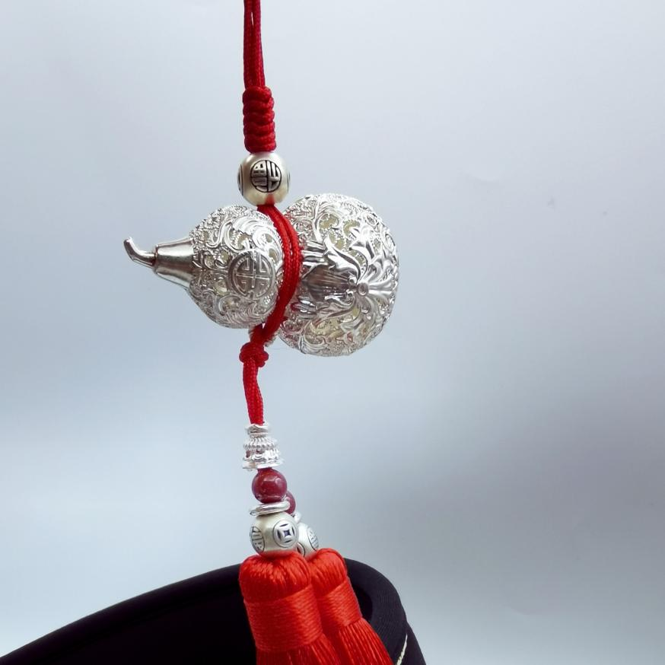
8.贵州龙、贵扯手·苗家肉香菌丝
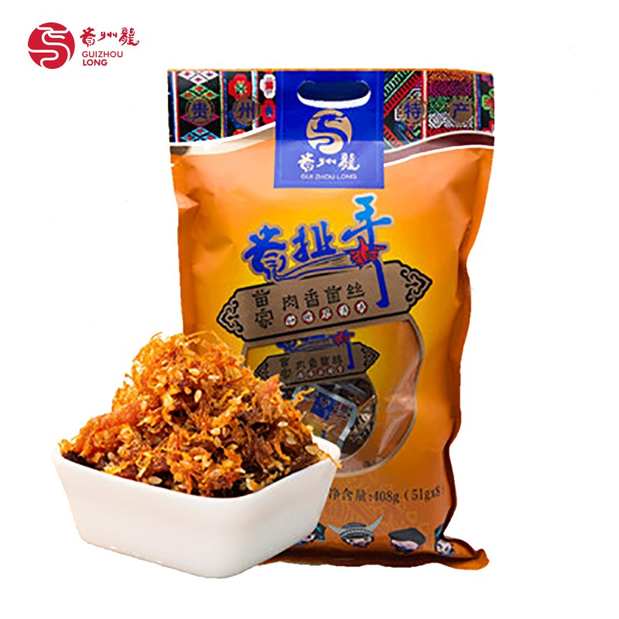
9.屯秀·蜡染装饰画
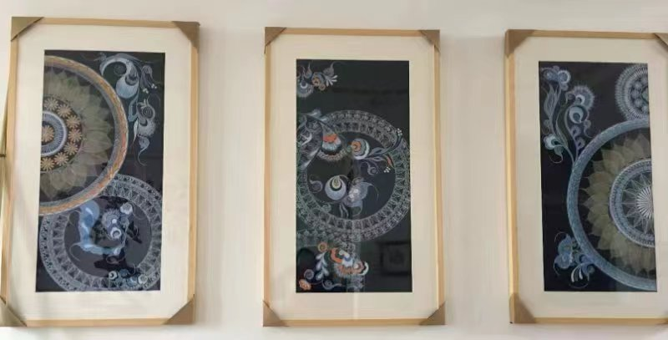
10.黔鳯·鸡米饭
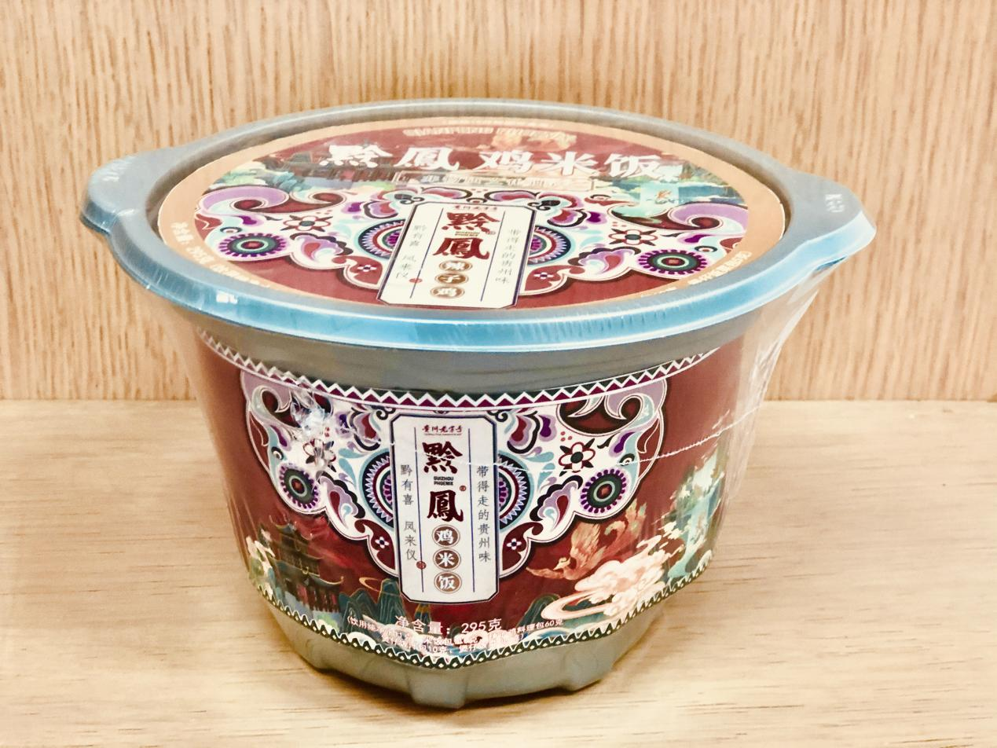
11.她的五月·依恋真丝蜡染枕巾+眼罩旅行套装
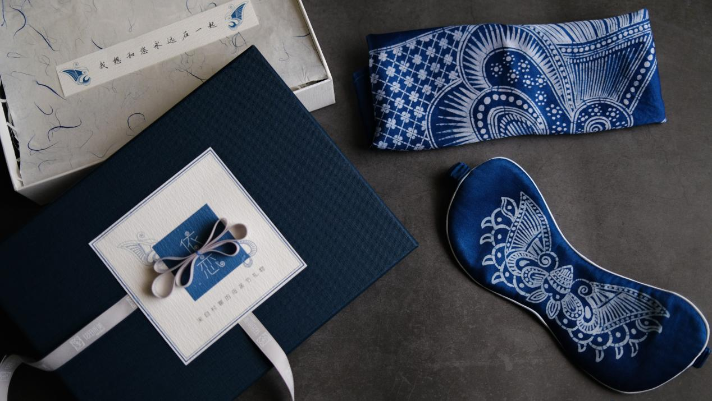
12.吾家小俩口·油辣椒礼盒
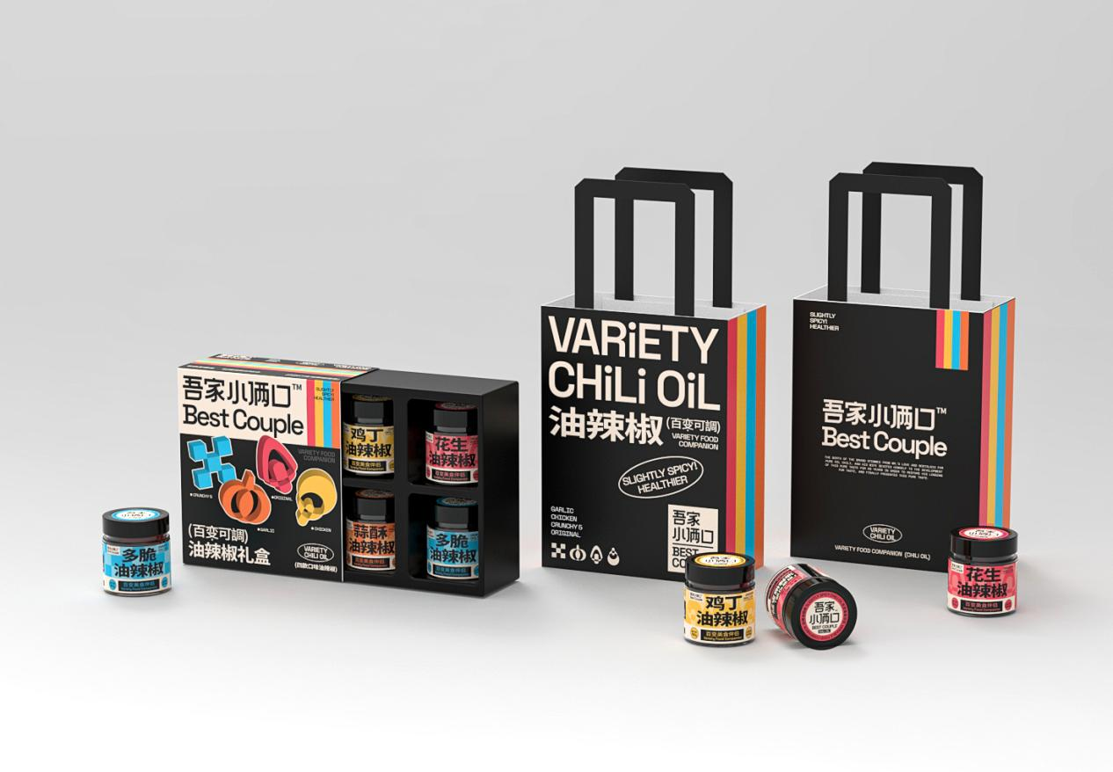
13.中茶贵品·都匀毛尖有机绿茶
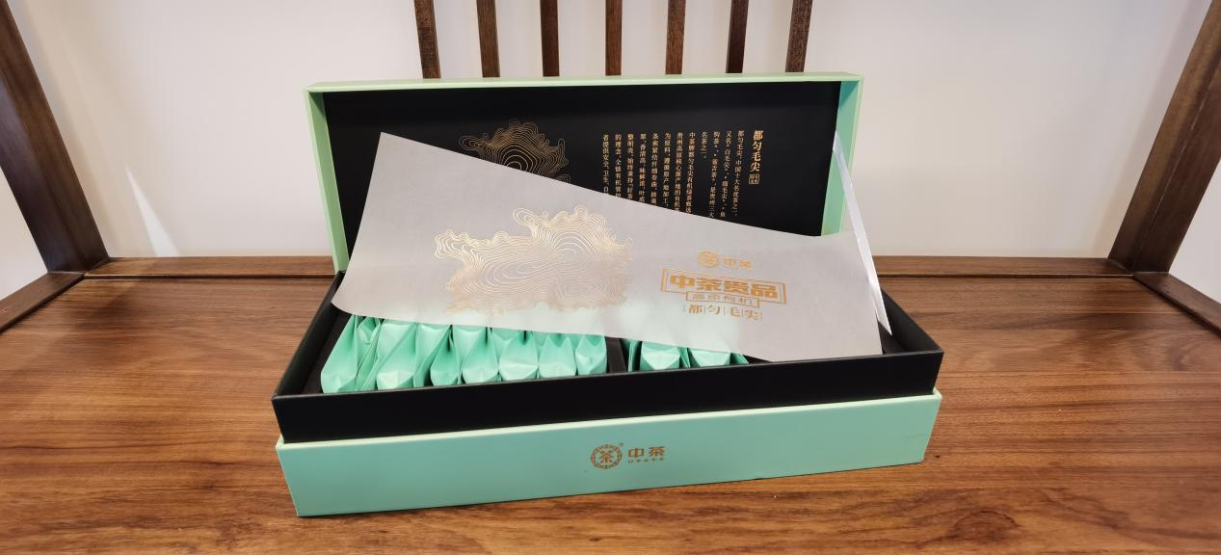
14.孔小菌·虫草花参鸡汤
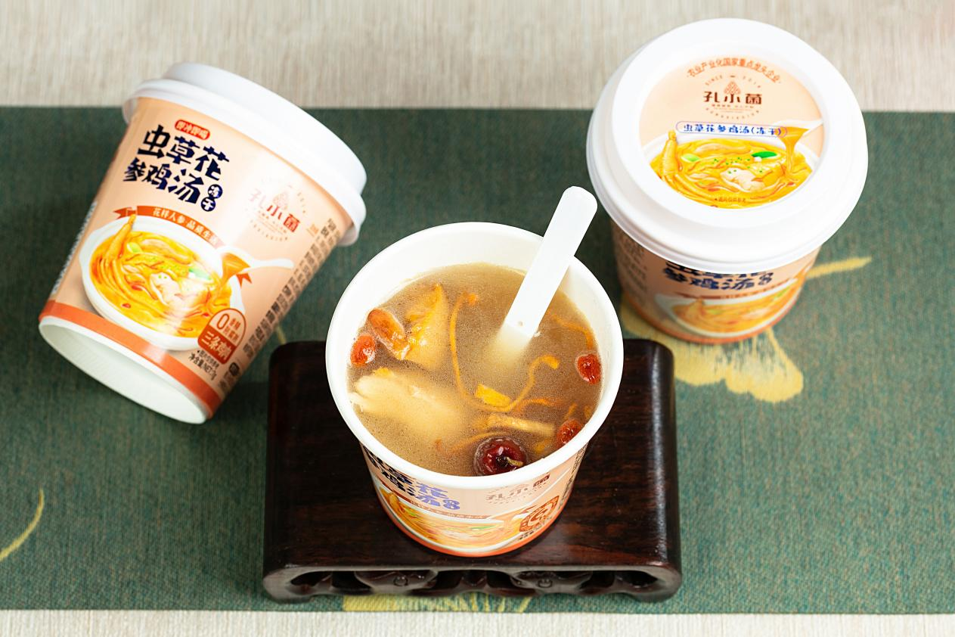
15.水仙马尾绣·马尾绣祥鱼项链
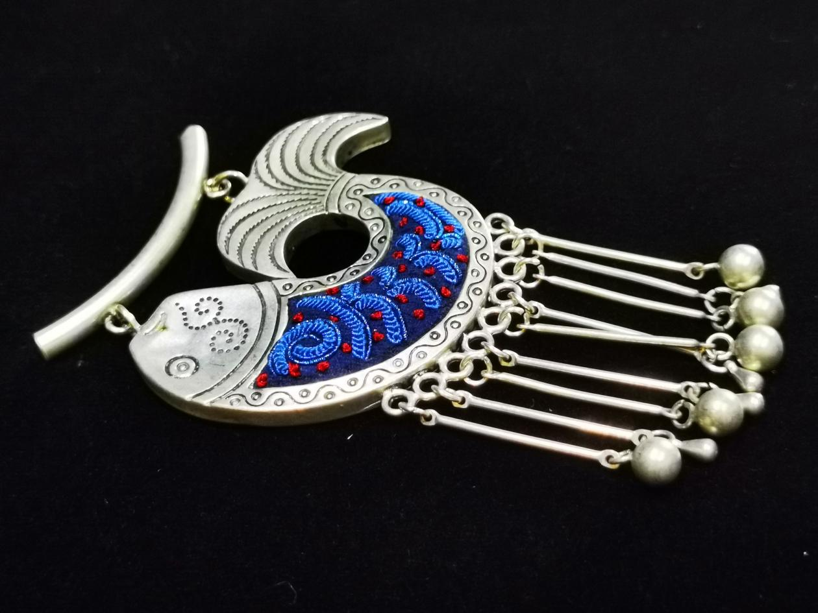
16.彝风·十二生肖系列景盘
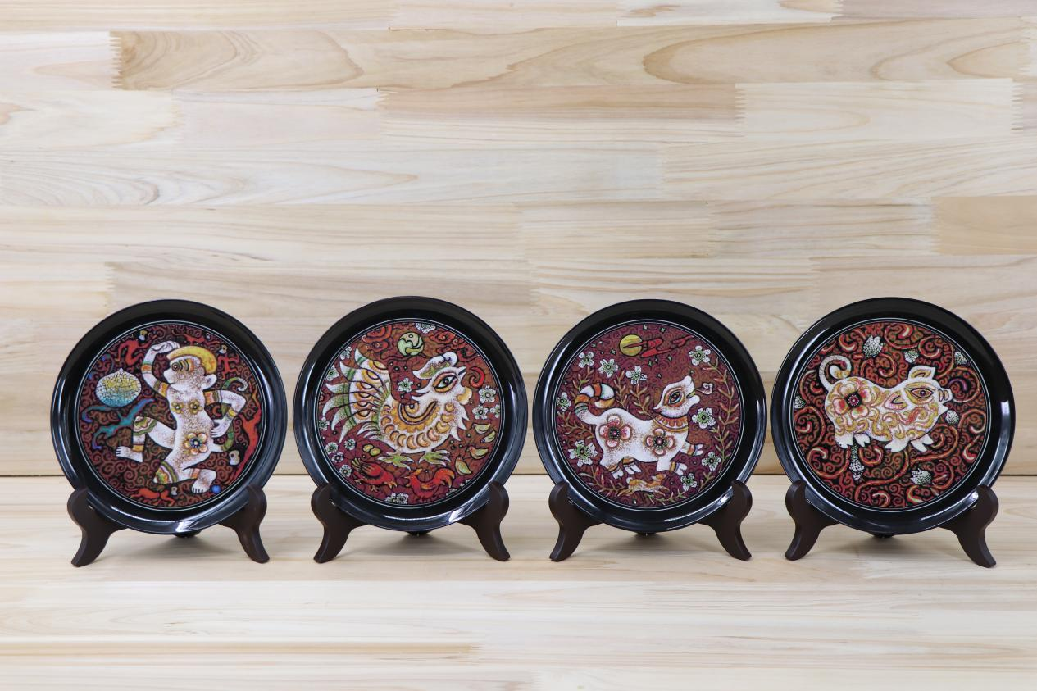
17.屯雕·屯堡小脸子
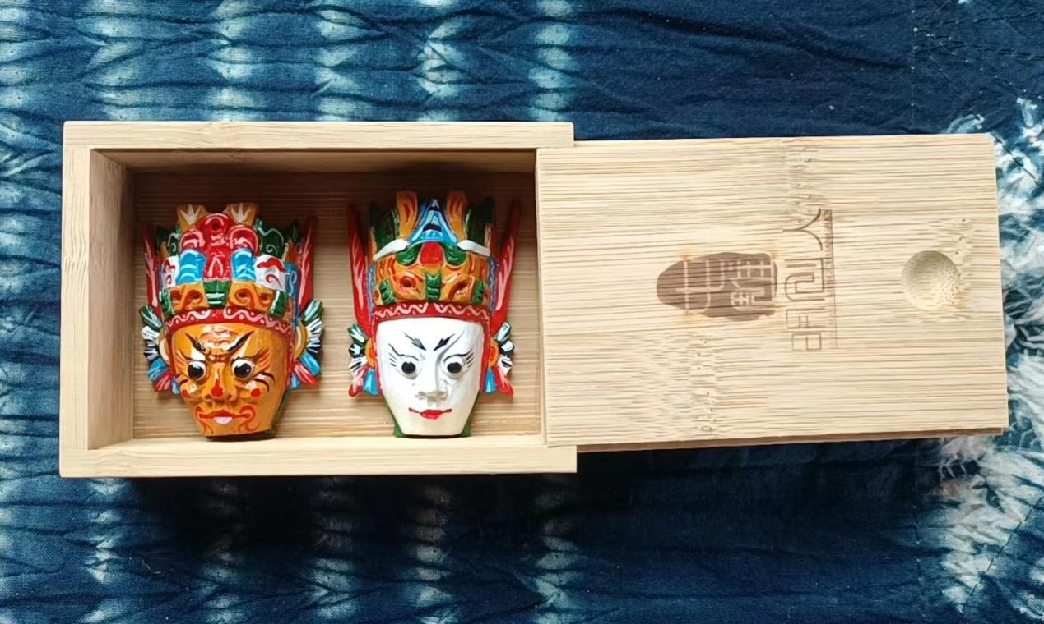
18.MOUTAICULTUREANDTOURISM茅台文旅·传统中国节端午安康季
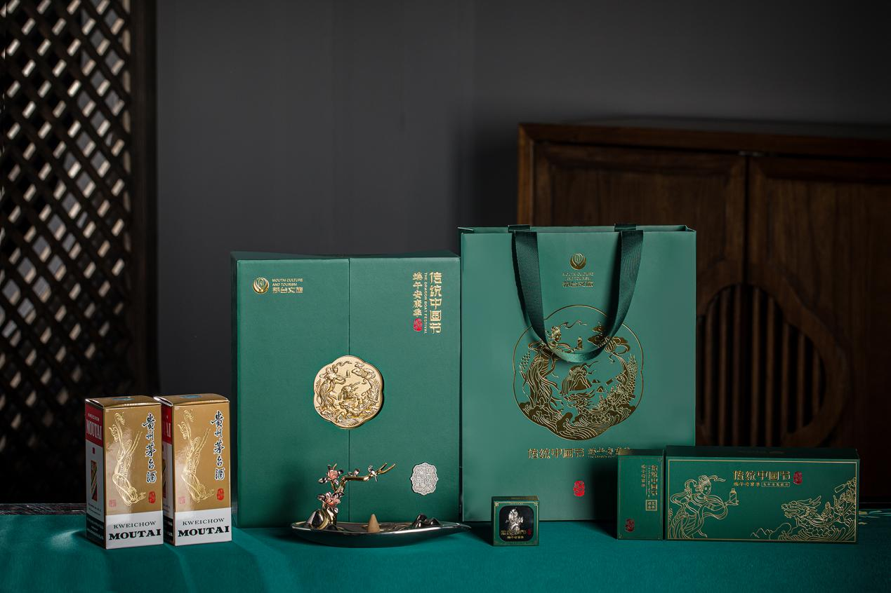
19.浩邓苗绣·苗绣手提包
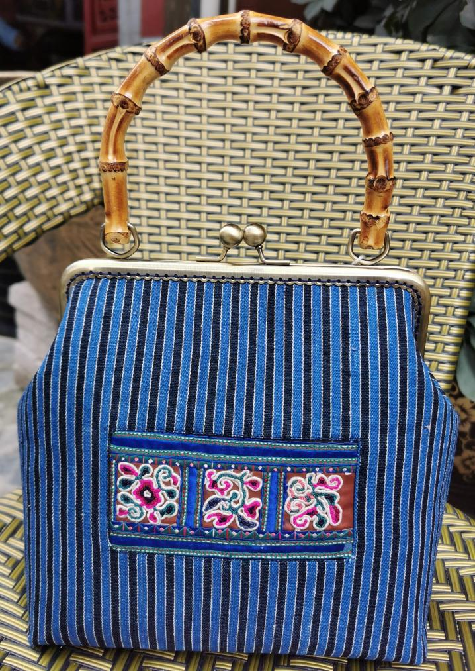
20.凉都金凤菊·凉都金凤菊商务礼盒
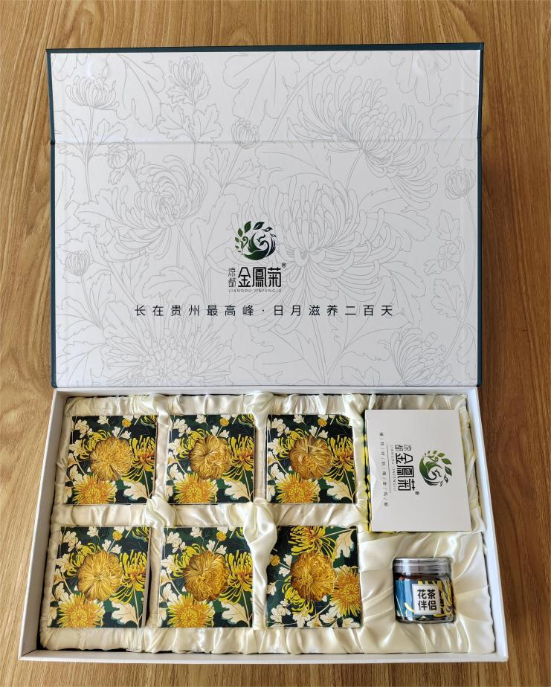

2023多彩贵州文创旅游商品设计大赛
金奖
1.《万物生》春、夏、秋、冬系列
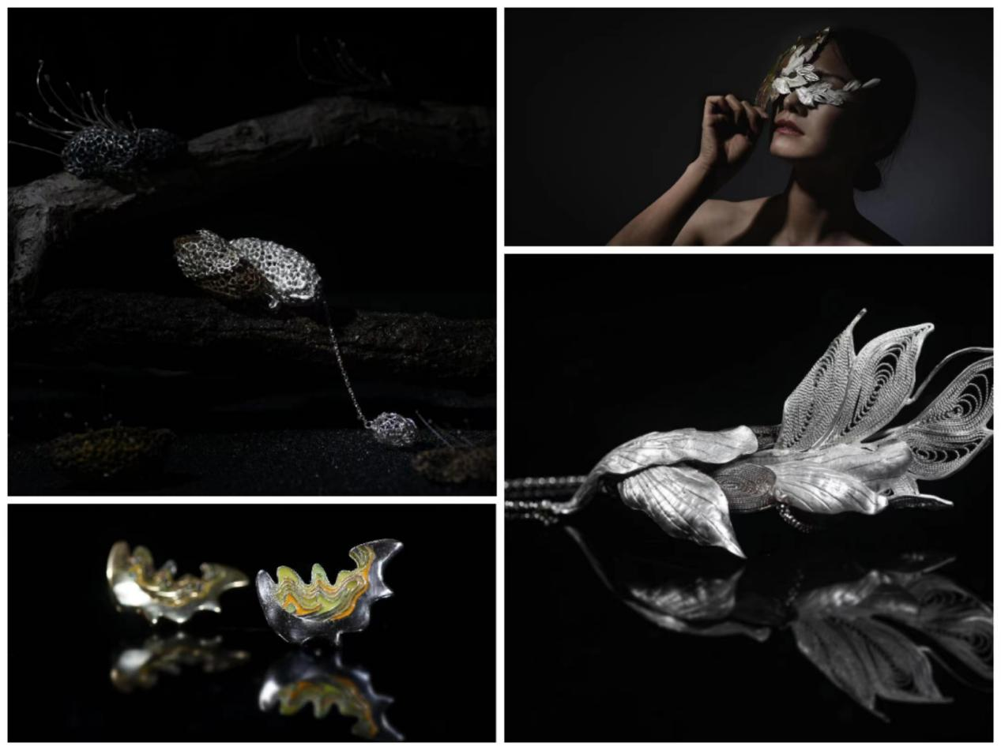
银奖
2.新供销社百货品牌一石兮
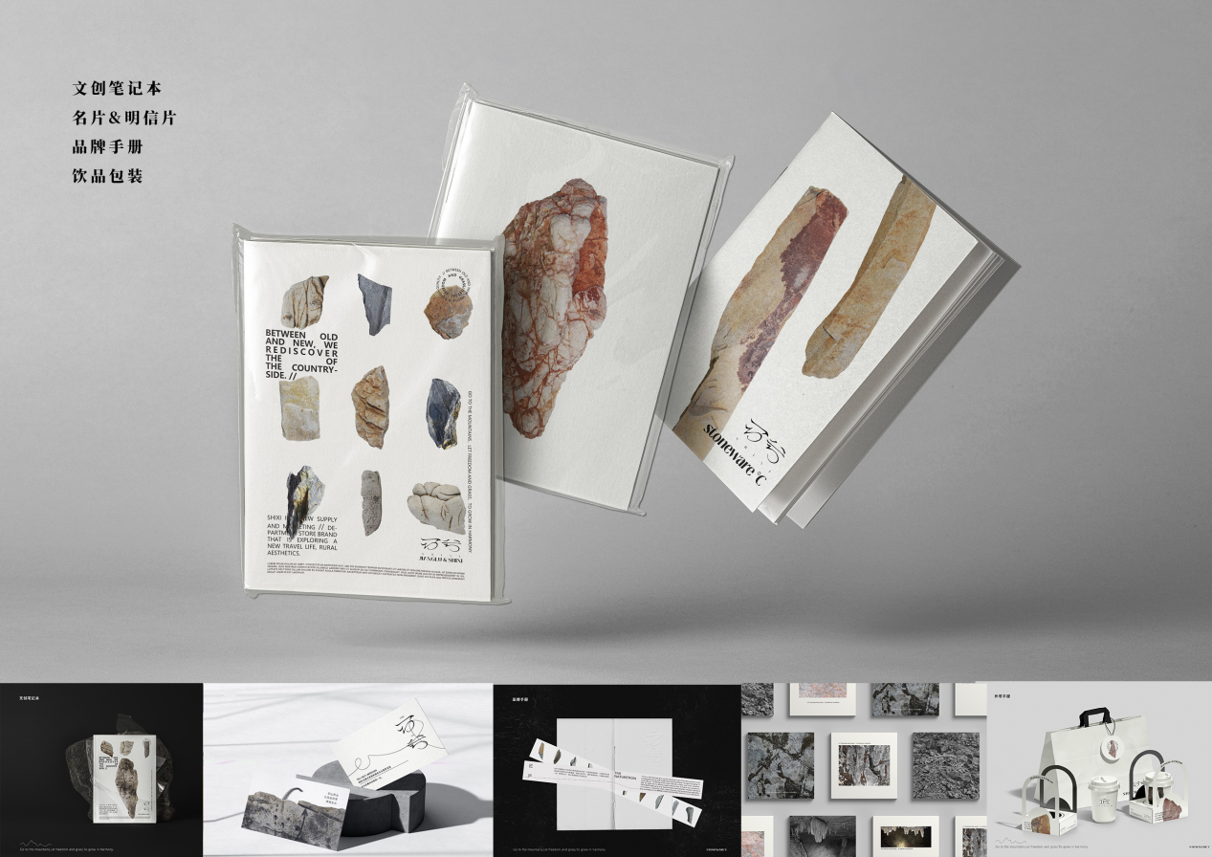
3.谷妖苗绣神兽系列文创
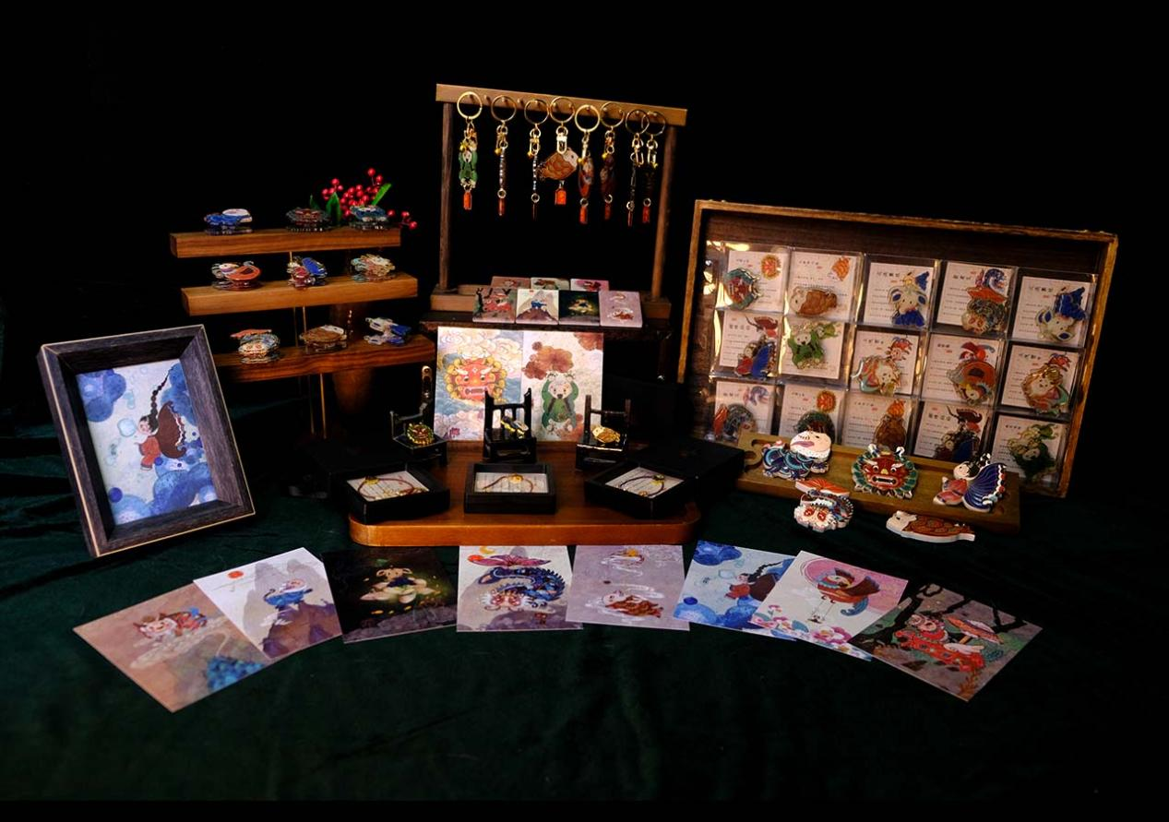
4.苗俏瓷
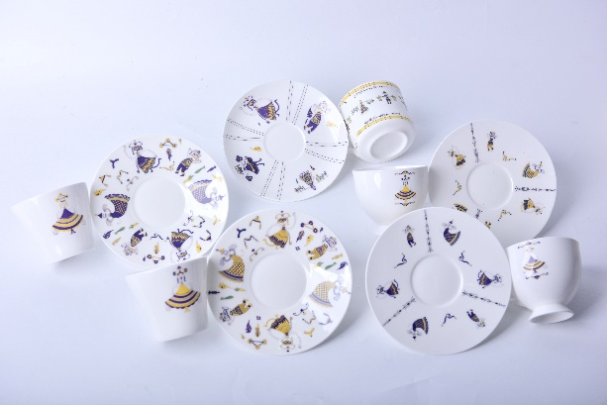
铜奖
5.【黔图宝宝升级版】高端手办系列
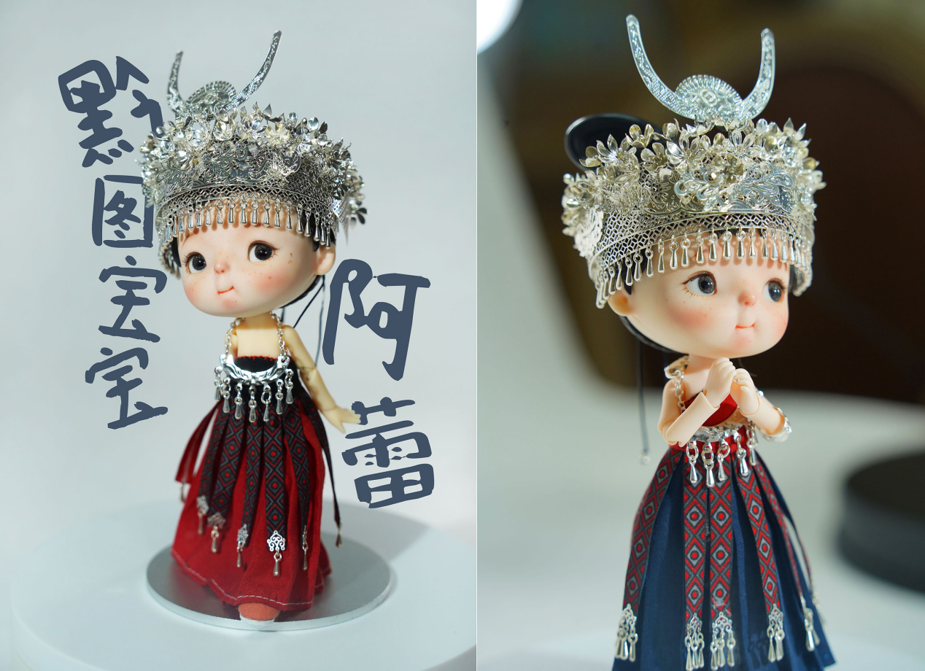
6.贵州十二生肖场系列•龙山场
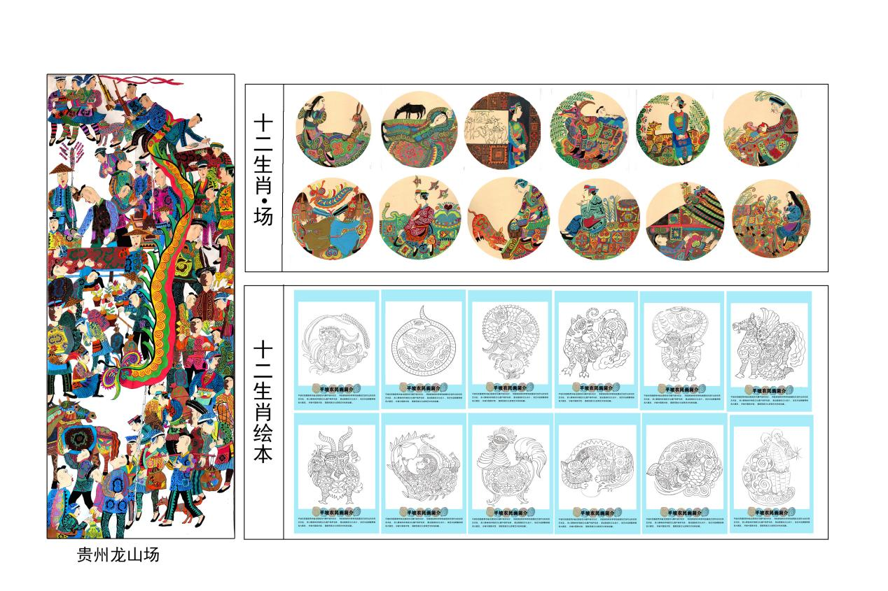
7.镜中天眼贵州天眼万花简
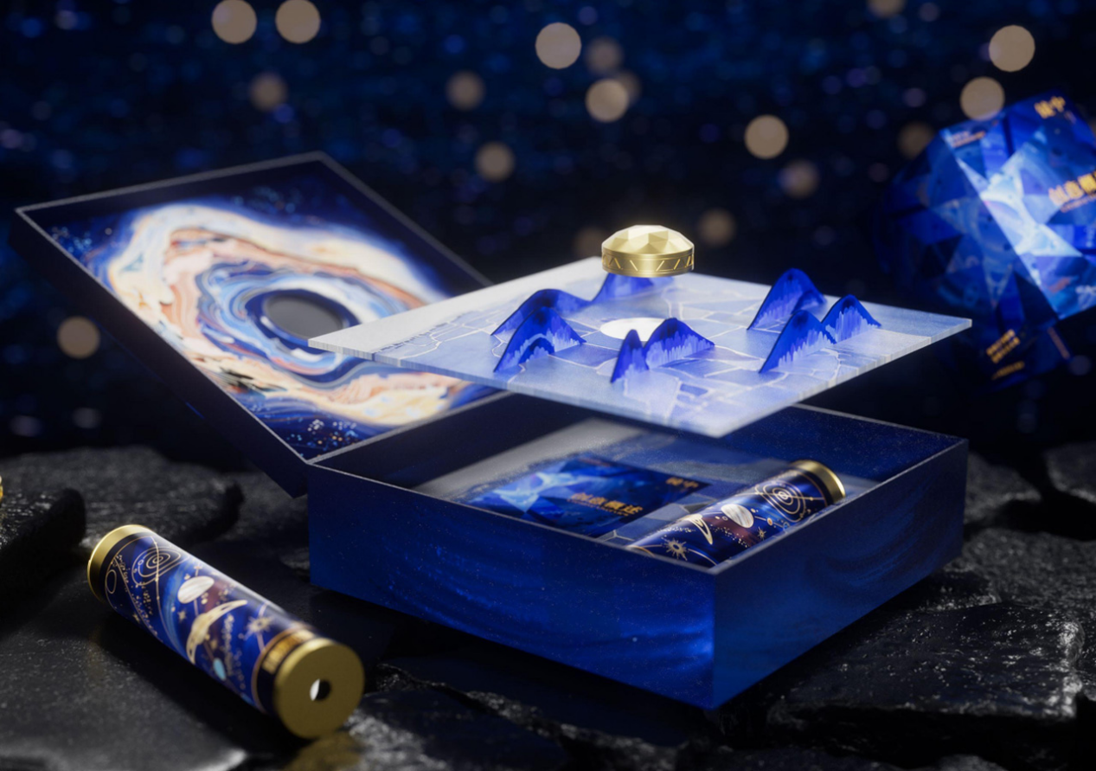
8.屯堡小嬢嬢系列冰箱贴
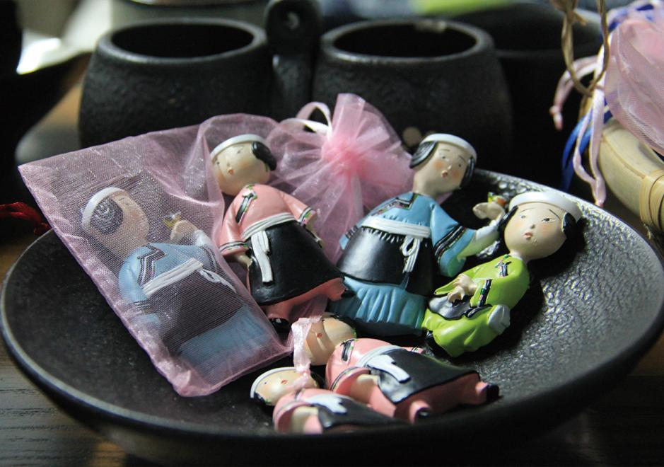
9.黔桥奇迹名桥筷子
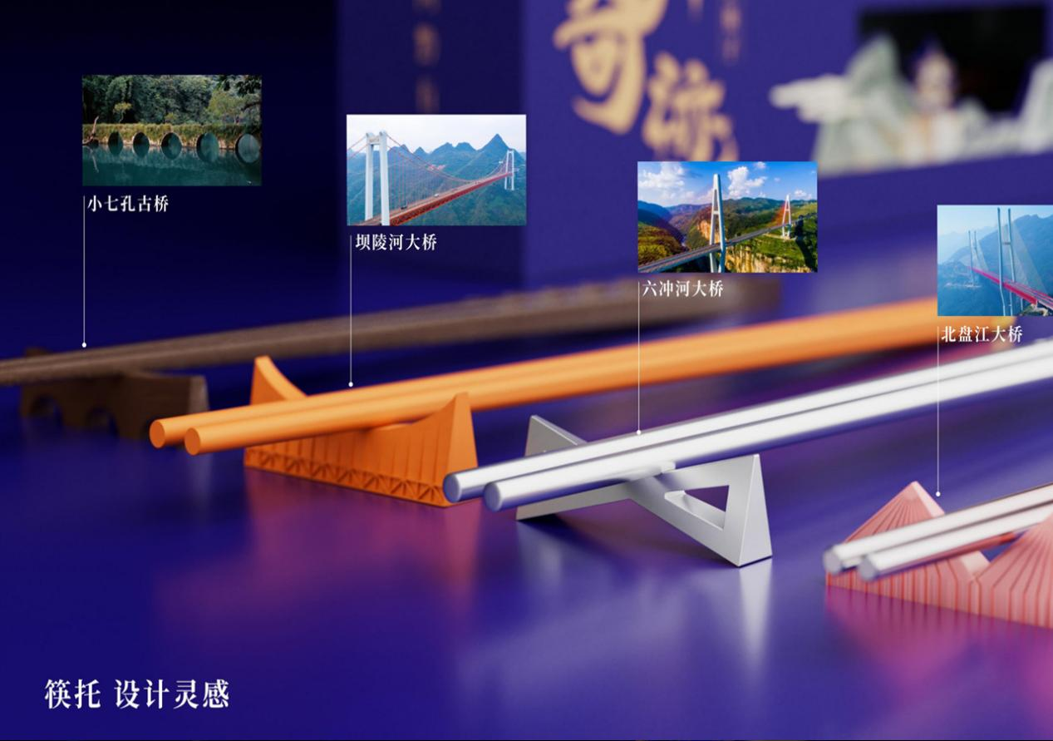
10.水书银饰胸花·马尾绣纹样生肖
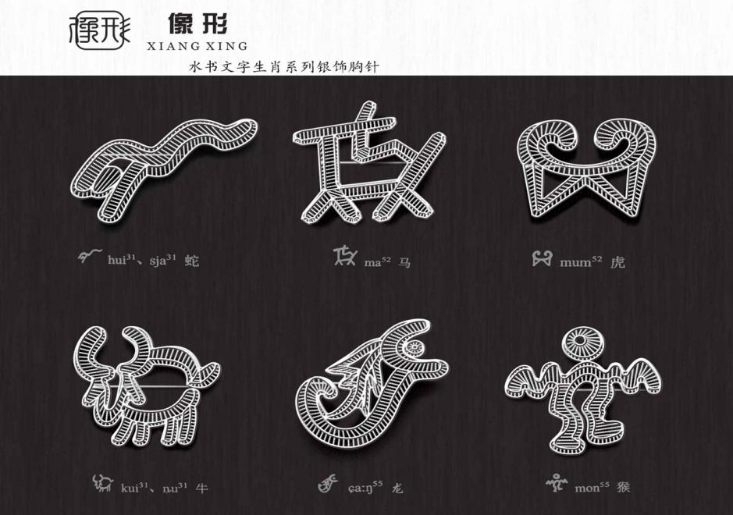

2023多彩非遗旅游商品定制设计大赛
金奖
1.银错金：地戏脸谱
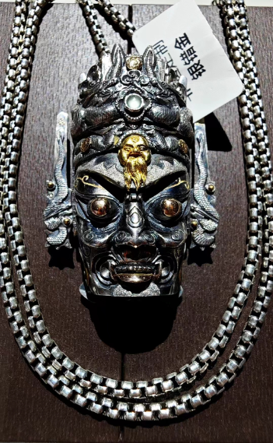
银奖
2.荔波定制设计——“鹂鸟游波”马尾绣系列T恤
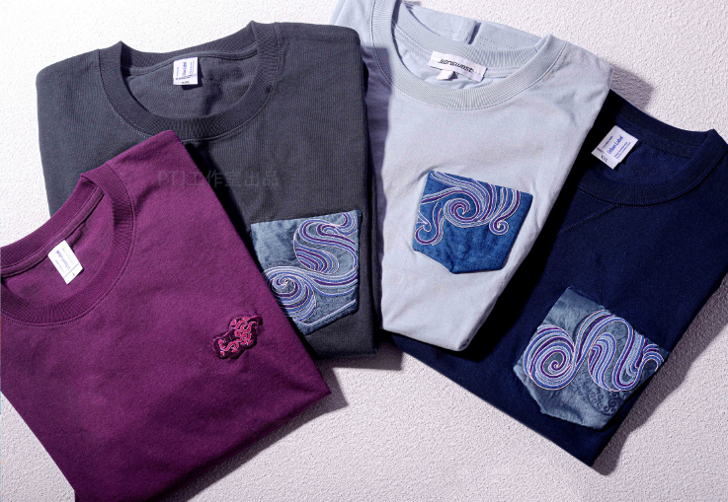
3.《蓝染重组·拼了》系列家居用品
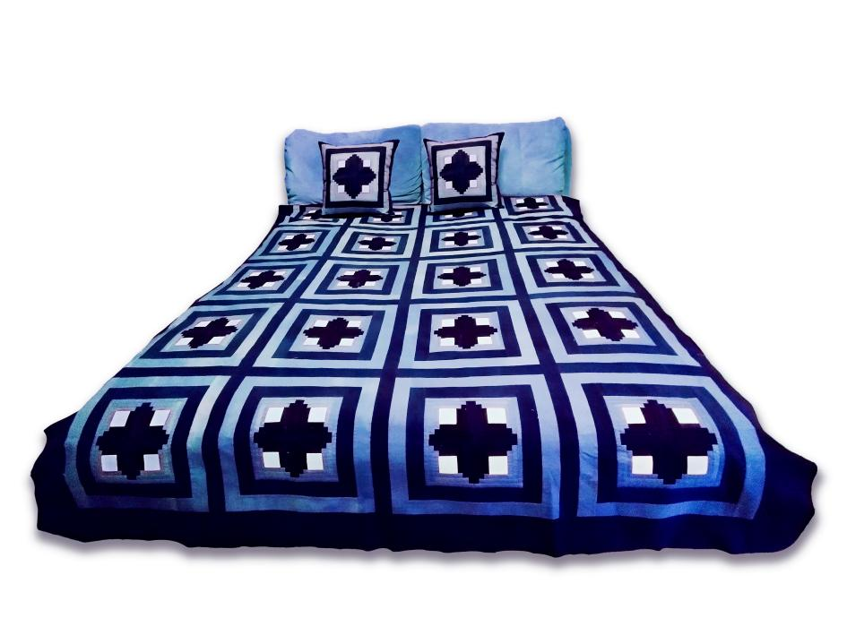
4.小七孔古桥陶樽
铜奖
5.《非遗在现代》
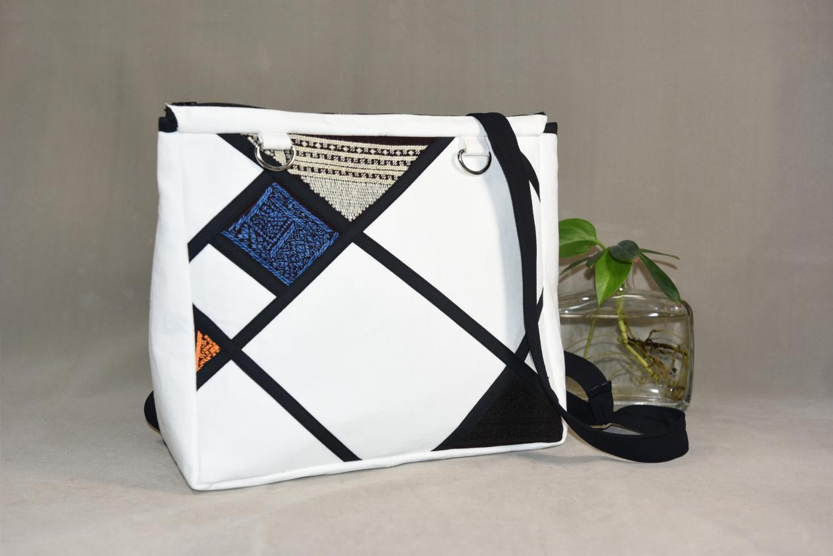
6.屯堡小嬢嬢粉色纸巾盒
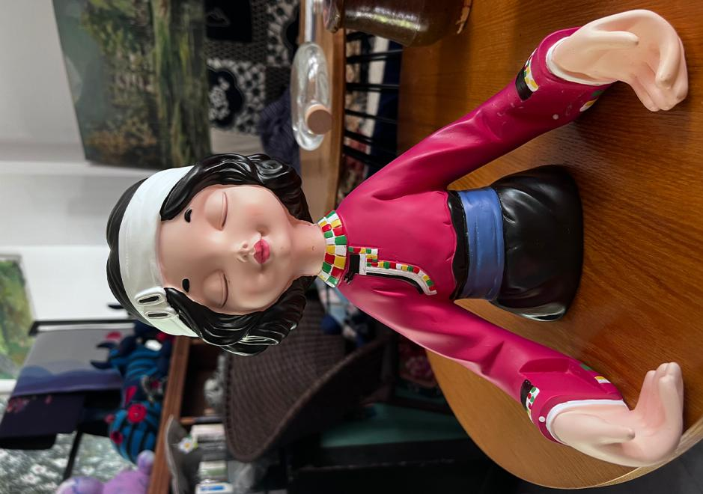
7.荔波瑶风刺绣披肩
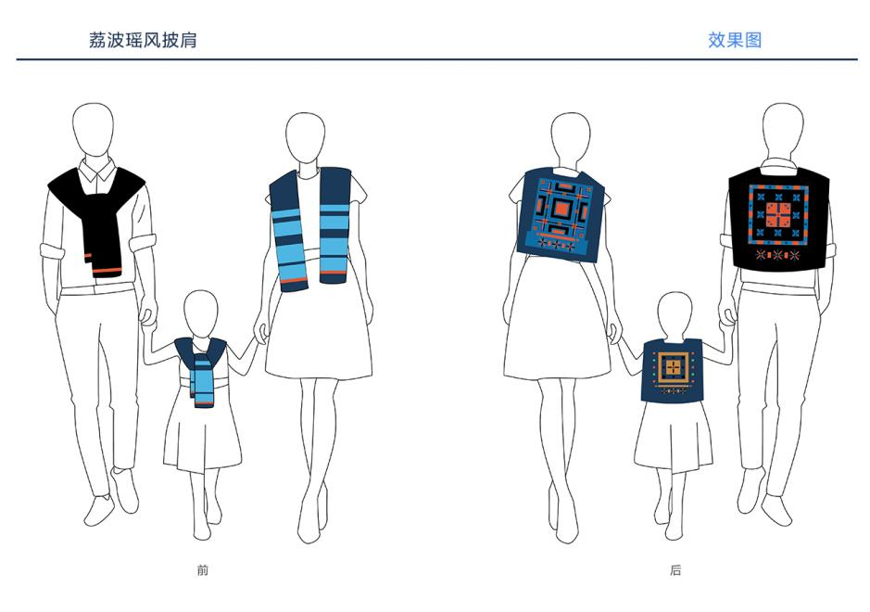
8.“黄果树”瀑布图案背包暨苗绣体验材料包
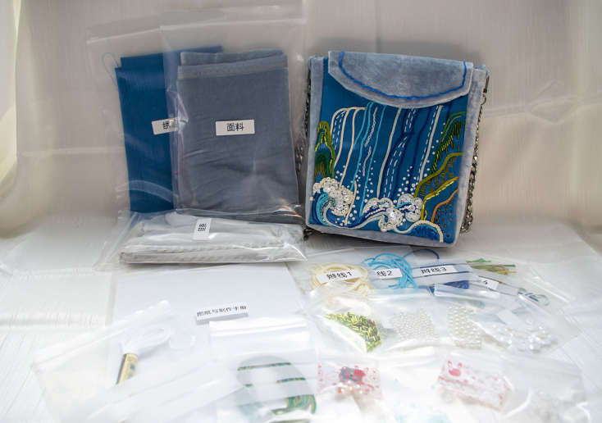
9.屯堡元素链条书签
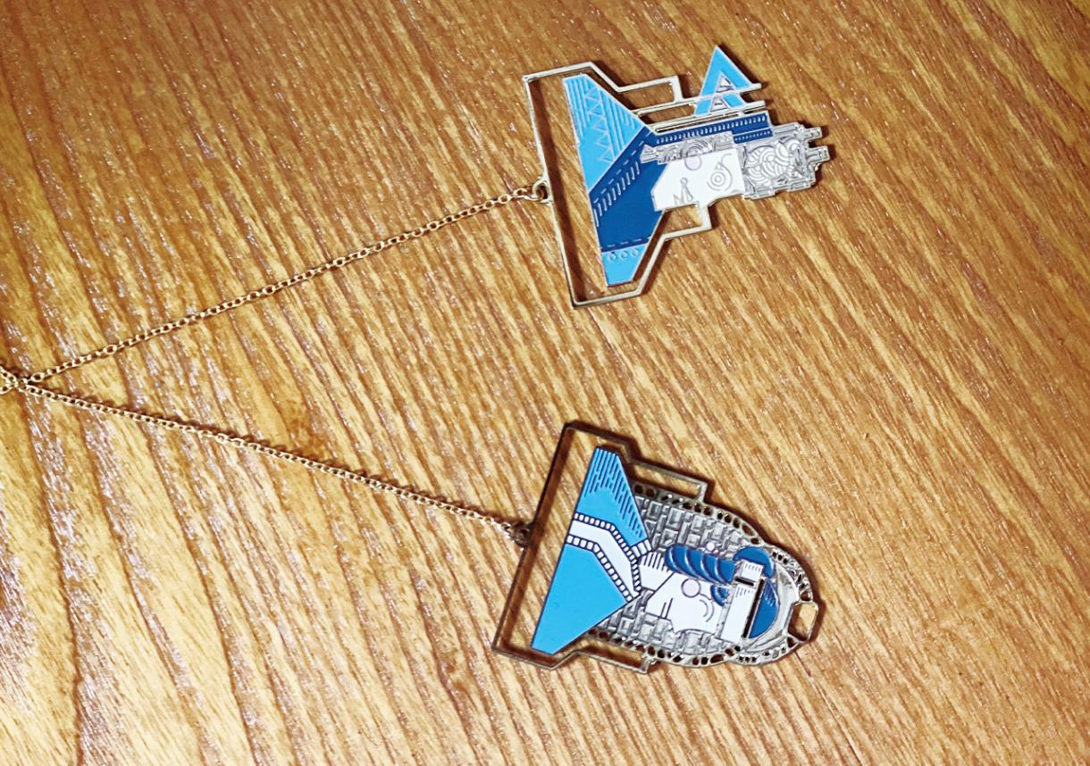
10.安顺屯堡面具茶道君子
